  - APSKAITOS PRIETAISŲ DUOMENŲ SURINKIMO IR PRIEŽIŪROS PASLAUGŲ VALDYMO INFORMACINĖ SISTEMA, JOS DIEGIMAS IR PRIEŽIŪRA
  - Techninė specifikacija

TURINYS
1 ĮVADAS 5
1.1 PROJEKTO TIKSLAS 5
2 FUNKCINIŲ REIKALAVIMŲ APRAŠYMAS 6
2.1 DSV-IS NUMATOMA PASKIRTIS 6
2.2 DSV-IS NUMATOMI PAGRINDINIAI INFORMACINIAI OBJEKTAI, JŲ SĄSAJOS SU ĮMONĖS APSKAITOS SISTEMOS OBJEKTAIS IR DUOMENŲ MAINAI 6
2.2.1 BENDROJI INFORMACIJA 6
2.2.2 OBJEKTŲ SĄSAJŲ SCHEMA 7
2.2.3 DUOMENŲ VALDYMAS 7
2.2.4 DUOMENŲ PERDAVIMO KRYPTYS IR VALIDAVIMAS 8
2.2.5 INFORMACINIŲ OBJEKTŲ IR JŲ TARPUSAVIO PRIKLAUSOMYBĖ 9
2.3 BENDRIEJI SISTEMOS FUNKCINIAI REIKALAVIMAI 10
2.4 DUOMENŲ APDOROJIMUI IR PATEIKIMUI KELIAMI REIKALAVIMAI 11
2.5 REIKALAVIMAI DSV-IS INFORMACINIŲ OBJEKTŲ VALDYMUI 11
2.5.1 Sutarties duomenų tvarkymas 11
2.5.2 Mokėtojo duomenų tvarkymas 11
2.5.3 Objekto duomenų tvarkymas 11
2.5.4 Skaitiklių duomenų tvarkymas 12
2.6 SISTEMOJE VYKDOMŲ PROCESŲ FUNKCIONALUMO REIKALAVIMAI 12
2.6.1 Apskaitos prietaisų (skaitiklių) moduliui keliami bendrieji reikalavimai 12
2.6.2 Administravimo moduliui keliami reikalavimai 12
2.6.3 Duomenų surinkimo moduliui keliami reikalavimai 12
2.6.4 Duomenų paruošimo ir perdavimo KE-AIS moduliui keliami reikalavimai 13
2.6.5 Apskaitos prietaisų (skaitiklių) duomenų analizės moduliui keliami reikalavimai 13
2.6.6 Apskaitos prietaisų (skaitiklių) priežiūros moduliui keliami reikalavimai 13
2.6.7 Duomenų eksporto moduliui keliami reikalavimai 13
2.6.8 Rodmenų validacijos (klaidų nustatymo) moduliui keliami reikalavimai 13
2.7 REIKALAVIMAI SKAITIKLIŲ PRIEŽIŪROS PASLAUGŲ VALDYMO SISTEMAI 13
2.7.1 PVS sisteminiai ir techniniai reikalavimai 13
2.7.2 PVS reikalavimai architektūrai 14
2.7.3 Pagrindinės PVS funkcijos 14
2.8 DUOMENŲ SURINKIMO IR VALDYMO SISTEMOS VEIKIMO ALGORITMAI 22
2.8.1 DSV-IS struktūra 22
2.8.2 Duomenų transporto mediatorius (DTM) 23
2.8.3 Duomenų surinkimo ir valdymo sistema (DSVS) 24
2.8.4 Paslaugų valdymo sistema (PVS) 25
2.9 REIKALAVIMAI VEIKLOS PARAMETRŲ VALDYMUI 32
2.9.1 Bendrovės rekvizitų nustatymas 32
2.9.2 Ataskaitiniai laikotarpiai 32
2.10 REIKALAVIMAI SISTEMOS ADMINISTRAVIMUI 32
2.10.1 Reikalavimai sistemos naudotojų tvarkymui 32
2.10.2 Reikalavimai klasifikatorių tvarkymui 33
3 NEFUNKCINIAI REIKALAVIMAI SISTEMAI 34
3.1 REIKALAVIMAI ARCHITEKTŪRAI 34
3.1.1 Reikalavimai aukštam prieinamumui 34
3.1.2 Reikalavimai plečiamumui 34
3.1.3 Reikalavimai rezervinių kopijų darymui, atstatymui ir sistemos stebėjimui 34
3.1.4 Kiti reikalavimai architektūrai 35
3.2 REIKALAVIMAI SAUGUMUI IR SAUGOS ARCHITEKTŪRAI 35
3.2.1 Reikalavimai duomenų saugai 35
3.2.2 Reikalavimai naudotojų valdymo saugumui 36
3.2.3 Reikalavimai auditavimui 36
3.2.4 Rizikų, grėsmių ir pažeidžiamumų valdymas 37
3.3 REIKALAVIMAI INTEGRACINĖMS SĄSAJOMS 37
3.4 REIKALAVIMAI NAUDOTOJO SĄSAJAI IR ERGONOMIKAI 37
3.5 REIKALAVIMAI DARBUOTOJŲ MOKYMAMAS 39
4 SISTEMOS DIEGIMAS IR PALAIKYMAS 40
4.1 SISTEMOS DIEGIMAS 40
4.2 SISTEMOS PRIEŽIŪRA IR PALAIKYMAS 40

  - SĄVOKOS IR SUTRUMPINIMAI

API | Programų sąsaja, skirta duomenims mainytis
Ataskaitinis laikotarpis arba periodas | Laikotarpis, už kurį pateikiamas Kliento apskaitos prietaisų duomenys. Ataskaitinis laikotarpis lygus vienam(1) kalendoriniam mėnesiui
Bendrovė | Įmonė, kuriai diegiama DSV-IS
Diegėjas | Paslaugų teikėjas, paslaugas teikiantis pagal techninės specifikacijos reikalavimus
DSV-IS | Apskaitos prietaisų duomenų surinkimo ir priežiūros paslaugų valdymo informacinė sistema
DSVS | Duomenų surinkimo valdymo sistema.
DTM | Duomenų transporto mediatorius.
KE-AIS | „Klaipėdos Energijos“ apskaitos (bilingo) informacinė sistema
Klientas, mokėtojas, PG | Fizinis ar juridinis asmuo su kuriuo paslaugų teikėjas yra sudaręs vieną arba daugiau sutarčių
Objektas | Vieta kurioje yra teikiamas produktas ir / arba paslauga (pvz., karštas vanduo ar kt.). Taip pat vieta, kurioje surenkami duomenys.
Paslaugų teikėjas, PT | Klientui paslaugas teikiantis juridinis asmuo.
PVS | Paslaugų valdymo sistema

ĮVADAS

PROJEKTO TIKSLAS
Įsigyti apskaitos prietaisų duomenų surinkimo ir priežiūros paslaugų valdymo informacinę sistemą (DSV-IS). Transformuoti šioje techninėje specifikacijoje aprašytus Bendrovės vykdomus veiklos procesus į išmanius, efektyvius ir saugius skaitmeninius sprendimus elektroninėje erdvėje.
DSV-IS integruoti su Klaipėdos energijos apskaitos informacine sistema, gaunant iš jos visą reikalingą informaciją apskaitos prietaisų duomenų surinkimui ir valdymui.
DSV-IS surinktą apskaitos prietaisų priežiūros ir rodmenų informaciją naudoti duomenų paruošimui ir perdavimui Klaipėdos energijos apskaitos informacinei sistemai.
Kaupti bei saugoti visą informaciją būtiną efektyviam Paslaugų teikimui gyventojams bei įmonėms, formuoti darbuotojams Paslaugų darbų užduotis bei kontroliuoti jų vykdymą.

FUNKCINIŲ REIKALAVIMŲ APRAŠYMAS
Šiame skyriuje pateikiami modernizuojamų verslo procesų ir jiems keliamų reikalavimų aprašymai.

DSV-IS NUMATOMA PASKIRTIS
Apskaitos prietaisų duomenų surinkimo ir paslaugų valdymo informacinė sistema (DSV-IS) bus skirta registruoti, saugoti, analizuoti, apskaičiuoti ir valdyti apskaitos prietaisų priežiūros ir kitų teikiamų paslaugų duomenis (informaciją) bei perduoti juos Bendrovės apskaitos sistemai.
Sistema turi būti sukurta naudojant serveris-klientas architektūra.
Kiekvienam sistemos vartotojui sukuriamas prisijungimo vardas ir suteikiamos teisės leidžiančios ar draudžiančios vienus ar kitus veiksmus sistemoje.
Duomenų bazėje turi būti saugomi mokėtojai bei objektai su priežiūrai reikiamais duomenimis (parametrais).
Prie kiekvieno mokėtojo/objekto turi būti kaupiama jo paslaugų gavimo istorija, turi būti matomi visi mokėtojui pateikti dokumentai.

DSV-IS NUMATOMI PAGRINDINIAI INFORMACINIAI OBJEKTAI, JŲ SĄSAJOS SU ĮMONĖS APSKAITOS SISTEMOS OBJEKTAIS IR DUOMENŲ MAINAI

BENDROJI INFORMACIJA
Pagrindinė sistema, kurioje įvedami visų objektų, sutarčių ir mokėtojų duomenys būtų laikoma „Klaipėdos Energijos“ apskaitos (bilingo) informacinė sistema, toliau KE-AIS. Iš KE-AIS į DSV-IS objektų duomenis numatoma sinchronizuoti vienpusiu srautu – tik juos pasiimant į DSV-IS. Duomenų turinys – informacija, reikalinga skaitiklių priežiūrai, pvz., mokėtojo duomenys, kontaktai, laiptinės durų kodas, telefonas ir kt. Papildoma informacija reikalinga apie abonentą, pvz., skolų būklę, sąskaitas ir pan., būtų tikslinama sistemos diegimo metu.
KE-AIS, kaip ir anksčiau, rinktų duomenis iš įvairių šaltinių (banko deklaracijų, mokėjimų surinkimo ir pan.), juos validuotų ir formuotų sąskaitas už visus apskaitos prietaisus. Papildomai į KE-AIS būtų perduodami duomenys, kurie būtų gaunami iš DSV-IS.
Skaitiklių priežiūros duomenų valdytoju būtų laikomas DSV-IS, ir ši dalis būtų iškelta iš KE-AIS. Visa su skaitiklių priežiūra susijusi veikla – naujų skaitiklių duomenų registravimas, duomenys apie montavimą, keitimą, patikrą, plombavimą, metrologinės patikros organizavimą, nurašymą ir kt. – būtų organizuojama ir vykdoma naudojant DSV-IS. Iš DSV-IS į KE-AIS skaitiklių duomenys numatoma sinchronizuoti vienpusiu srautu – tik juos perduodant.
Skaitiklių rodmenų surinkimas (patikrų metu, nuotoliniu būdu ar keičiant skaitiklius) būtų organizuojamas ir vykdomas naudojant DSV-IS.
Skaitiklių rodmenų deklaracijos iš gyventojų bus priimamos į KE-AIS ir perduodamos į DSV-IS. DSV-IS sistemoje rodmenys būtų validuojami pagal deklaravimo laiko ir reikšmės kriterijus. Validacija būtina tam, kad būtų išvengta klaidų ir neatitikimų, kai gyventojo deklaruoti rodmenys neatitinka KLE specialisto kontrolieriaus (per DSV-IS) pateiktų rodmenų. Pvz., kai gyventojo deklaruoti rodmenys yra naujesni ir reikšmė didesnė, vartotojų įrenginių specialisto pateikti duomenys bus keičiami deklaracijos duomenimis. Bet jei deklaruota reikšmė yra mažesnė nei kontrolieriaus pateikta reikšmė, nors deklaracija pateikta ir vėliau, DSV-IS esanti reikšmė nebūtų keičiama. Tikslus validacijos algoritmas būtų tikslinamas sistemos diegimo metu.

OBJEKTŲ SĄSAJŲ SCHEMA
Pagrindinių DSV-IS informacinių objektų ir jų sąsajų su Įmonės apskaitos sistemos objektais schema.
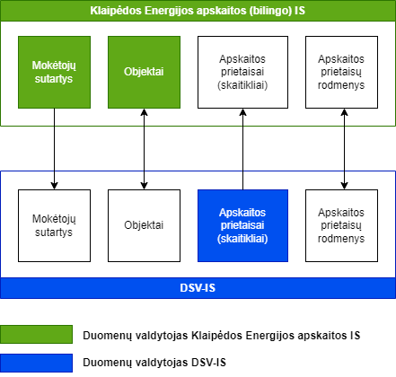
Pav. Pagrindinių DSV-IS informacinių objektų ir jų sąsajų su Įmonės apskaitos sistemos objektais struktūrinė schema.

DUOMENŲ VALDYMAS
Duomenų valdymas (įgalinti veiksmai su duomenimis)
DUOMENYS | KE-AIS | DSV-IS
Visi sutarčių duomenys | Naujų sutarčių duomenų įvedimas  Sutarčių duomenų redagavimas  Sutarčių duomenų šalinimas
Visi objektų duomenys | Naujų objektų duomenų registravimas  Objektų duomenų redagavimas  Objektų duomenų šalinimas | Vartotojo nustatomų objektų duomenų redagavimas.
Visi skaitiklių duomenys |  | Naujų skaitiklių duomenų registravimas  Skaitiklių duomenų redagavimas  Skaitiklių duomenų šalinimas
Skaitiklių rodmenų deklaracijų duomenys iš išorinių sistemų | Skaitiklių rodmenų deklaracijų duomenų įvedimas
Skaitiklių rodmenų duomenys iš DSV-IS |  | Skaitiklių rodmenų registravimas  Skaitiklių rodmenų redagavimas  Skaitiklių rodmenų šalinimas

DUOMENŲ PERDAVIMO KRYPTYS IR VALIDAVIMAS
DUOMENYS | Perdavimo kryptis, duomenų turinio patikslinimas, duomenų validavimas
Visi sutarčių duomenys | Vienpusis sutarčių mokėtojų duomenų sinchronizavimas iš KE-AIS į DSV-IS. DSV-IS pusėje mokėtojų kontaktiniai duomenys naudojami objektų skaitiklių priežiūrai.
Objektų duomenys | Vienpusis objektų duomenų sinchronizavimas iš KE-AIS į DSV-IS.
Objektų redaguoti duomenys | Objektų redaguotų duomenų perdavimas iš DSV-IS į KE-AIS.  KE-AIS pusėje duomenys validuojami ir įtraukiami į sistemą arba ne.
Visi skaitiklių duomenys | Vienpusis skaitiklių duomenų sinchronizavimas iš DSV-IS į KE-AIS.  Visi skaitiklių duomenys, susiję su jų priėmimu į sandėlį, sumontavimu, patikra, keitimu, išmontavimu ir pan.
Skaitiklių rodmenų deklaracijų duomenys iš išorinių sistemų | Skaitiklių rodmenų perdavimas iš KE-AIS į DSV-IS.  Skaitiklių rodmenų deklaracijos iš išorinių sistemų (bankų ar kitų mokėjimų surinkimo įstaigų). DSV-IS pusėje duomenys validuojami pagal deklaracijos laiką ir rodmens dydį.
Skaitiklių rodmenų duomenys iš DSV-IS | Skaitiklių rodmenų perdavimas iš DSV-IS į KE-AIS.  Skaitiklių rodmenys gauti vykdant skaitiklių priežiūrą (patikrą, keitimą ar pan.), nuotolinio nuskaitymo būdu, validuojant deklaracijų duomenis ir kt.

INFORMACINIŲ OBJEKTŲ IR JŲ TARPUSAVIO PRIKLAUSOMYBĖ
Žemiau pateikiama „Pagrindinių informacinių objektų ir jų tarpusavio priklausomybės“ schema.
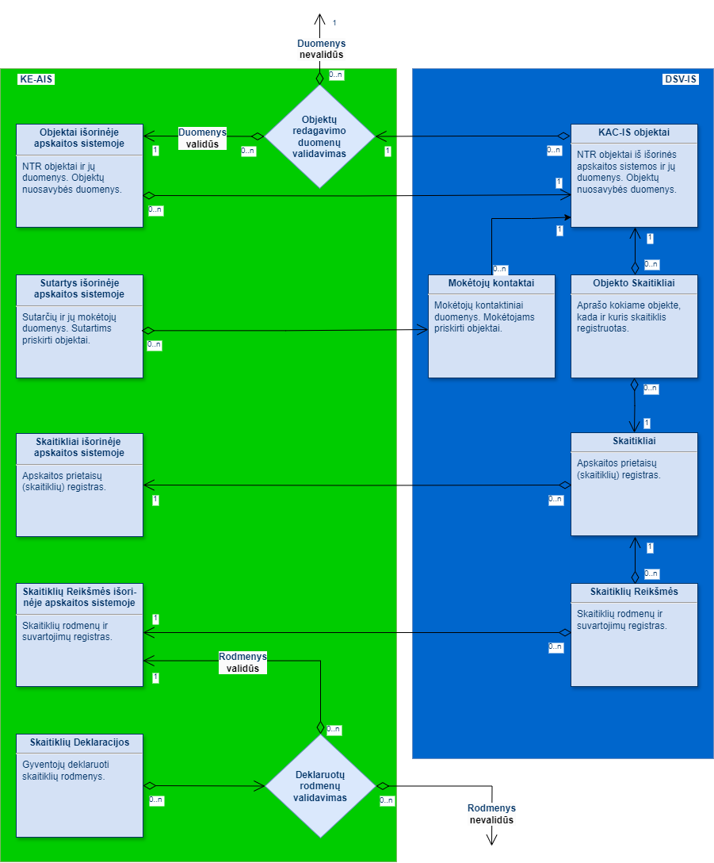
Pav. Pagrindinių informacinių objektų ir jų tarpusavio priklausomybės struktūrinė schema.

BENDRIEJI SISTEMOS FUNKCINIAI REIKALAVIMAI
- DSV-IS pagalba turi būti galima: sudaryti butų ir kitų patalpų bei jų savininkų (fizinių ir juridinių asmenų) duomenų bazę ir ją administruoti, kaupti bei atnaujinti duomenis.
- DSV-IS turi sudaryti ne mažiau 3 (trijų) sluoksnių: duomenų, programos logikos ir pateikimo (vartotojo sąsaja).
- DSV-IS privalo būti centralizuotai administruojama ir atnaujinama.
- DSV-IS privalo turėti testinę versiją, su atskira duomenų baze. Duomenys turi imituoti realią situaciją, kad testai atspindėtų tikrą sistemos elgseną. Jei testas nepavyksta, svarbu galėti grąžinti duomenų bazę į pradinę būseną. Testinė aplinka turi atitikti produkcinę aplinką, bet negali įtakoti produkcinės versijos veikimo.
- DSV-IS kaina neturi priklausyti nuo vartotojų skaičiaus ar duomenų bazės dydžio, neturi būti numatyta papildomų sąnaudų, susijusių su naujų vartotojų sukūrimu ar darbo vietos perkėlimu, t.y. informacinės sistemos licencijos kaina Bendrovei nekinta. Kita programine įranga ir jos licencijomis, kad DSV-IS galėtų veikti Bendrovės IT infrastruktūroje, pasirūpina Bendrovė.
- DSV-IS naudotojo sąsaja (programos meniu, ekraninės formos bei programos pranešimai) privalo būti pateikiama lietuvių kalba.
- DSV-IS funkcijos programos naudotojui privalo būti pateikiamos pagrindinio programos meniu pagalba.
- DSV-IS duomenų įvedimo formos turi būti konstruojamos taip, kad duomenų įvedimas būtų kiek įmanoma labiau struktūrizuotas.
- Duomenų įvedimo formos turi būti kiek įmanoma automatizuotai užpildomos duomenimis, kurie yra saugomi DSV-IS ar kitose per integracines sąsajas pasiekiamose IS ir registruose.
- DSV-IS sąrašuose turi būti realizuotas:
  - Duomenų pateikimas puslapiais.
  - Daugelio įrašų pažymėjimo funkcionalumas tam tikrų veiksmų atlikimui (pvz., eksportavimui, pasirinktų įrašų šalinimui). Detalios analizės ar projektavimo etape turi būti suderinta, kuriuose sąrašuose turi būti leidžiamas daugelio įrašų pažymėjimas.
  - Turi būti galima informacinių objektų sąrašą eksportuoti į *.xlsx, ar lygiavertes rinkmenas. Sistemos diegimo metu suderinama, kuriems sąrašams turi būti taikomas šis funkcionalumas.
  - Turi būti galima objektų sąrašą filtruoti ir rūšiuoti pagal tam sąrašui priklausančius atributus. Išimtys gali būti taikomos suderinus sprendimą su Perkančiąją organizacija.
  - Sąrašuose turi būti atvaizduojamas įrašų sąraše skaičius. Atlikus sąrašo filtravimą turi būti vaizduojamas rastų įrašų skaičius.
- Visos paieškos / filtravimo funkcijos, išskyrus atvejus kuriuos Diegėjas suderins projektavimo etapo metu, turi būti realizuotos pagal šias taisykles:
  - Tekstiniuose paieškos laukuose turi būti realizuota paieška pagal žodžio ar skaičių junginio fragmentą ir pilną žodį;
  - Paieška turi būti vykdoma neatsižvelgiant į didžiąsias ir mažąsias raides;
  - Paieška turi būti vykdoma tik tuose komponentuose ir duomenų aibėje, prie kurių sistemos naudotojas turi prieigos teises;
  - Paieškos rezultatai turi būti pateikiami sąrašo forma;
  - Atlikus paiešką, turi būti rodomas paieškos rezultatų skaičius.
- Turi būti vykdomas į duomenų įvedimo formas įvedamų duomenų tikrinimas (angl. „validation“) pagal projektavimo metu formoms nustatytas tikrinimo taisykles:
  - Turi būti tikrinami privalomi įvesti duomenys;
  - Turi būti tikrinamas duomenų formatas (datos, skaičiaus, teksto ar kitas nustatytas taisykles);
  - Turi būti atliekamas loginis tikrinimas tarp formos elementų – vieno formos elemento parinkimas (įvedimas) turi galėti įjungti/išjungti kitus formos elementus ir pan.
- Visoms šioje techninėje specifikacijoje aprašytoms funkcijoms, kurių metu yra sukuriami duomenys ar dokumentai, turi būti realizuojamos tų duomenų ar dokumentų redagavimo bei šalinimo ar anuliavimo funkcijos, kurios turi būti suderinamos su veiklos logika.

DUOMENŲ APDOROJIMUI IR PATEIKIMUI KELIAMI REIKALAVIMAI
- Sistemoje privalo būti įgyvendintos priemonės įgalinančios sistemos naudotoją atlikti sistemos ekraninėse formose pateikiamų įrašų paiešką/filtravimą pagal visų ekraninėje formoje pateikiamų duomenų laukų reikšmes. Ši galimybė privalo būti užtikrinama kiekvienoje sistemos ekraninėje formoje, kurioje pateikiami sistemos duomenų bazėje saugomi duomenys.
- Sistemoje privalo būti įgyvendintos priemonės įgalinančios sistemos naudotoją atlikti ekraninėje formoje pateikiamų įrašų rikiavimą pagal vieno arba kelių ekraninės formos laukų reikšmes pasirinktinai kiekvienam laukui nurodant rūšiavimo tvarką (didėjimo arba mažėjimo). Ši galimybė privalo būti užtikrinama kiekvienoje sistemos ekraninėje formoje, kurioje pateikiami sistemos duomenų bazėje saugomi duomenys.
- Sistemoje privalo būti įgyvendinta galimybė pagal sistemos vartotojo užduotus vieną ar kelius kriterijus, išfiltruoti reikiamą informaciją. Ši galimybė privalo būti užtikrinama kiekvienoje sistemos ekraninėje formoje, kurioje pateikiami sistemos duomenų bazėje saugomi duomenys.
- Sistemoje privalo būti įgyvendintos priemonės įgalinančios sistemos naudotojui perkelti kiekvienoje sistemos ekraninėje formoje atvaizduojamus įrašus į Microsoft Excel formato failą. Įrašų eksportavimo metu privalo būti taikomi sistemos naudotojo ekraninėje formoje užduoti įrašų paieškos/filtravimo kriterijai bei įrašų rūšiavimo tvarka.
- Duomenys sistemoje privalo būti registruojami istoriniu principu – nurodant jų registravimo arba galiojimo pradžios ir pabaigos datas.

REIKALAVIMAI DSV-IS INFORMACINIŲ OBJEKTŲ VALDYMUI

Sutarties duomenų tvarkymas
- Sistemoje turi būti galimybė gauti sutarčių duomenis iš KE-AIS.

Mokėtojo duomenų tvarkymas
- Sistemoje turi būti galimybė gauti mokėtojų duomenis iš KE-AIS.
- Sistemoje yra numatyta galimybė atlikti šiuos pavienius su mokėtojais susijusius veiksmus:
  - Mokėtojo redagavimas;
  - Mokėtojų sąrašo lango eksportas *.xlsx formatu.

Objekto duomenų tvarkymas
- Sistemoje turi būti galimybė gauti objektų duomenis iš KE-AIS.
- Sistemoje turi būti galimybė atlikti šiuos su objektais susijusius veiksmus:
  - Objekto redagavimas;
  - Redaguotų objekto duomenų perdavimas į KE-AIS;
  - Objektų sąrašo lango eksportas *.xlsx formatu.

Skaitiklių duomenų tvarkymas
- Sistemoje turi būti galimybė atlikti šiuos su skaitikliais susijusius veiksmus:
  - Skaitiklio kūrimas;
  - Skaitiklio redagavimas;
  - Skaitiklio panaikinimas;
  - Skaitiklių sąrašo lango eksportas *.xlsx formatu;
  - Skaitiklio rodmenų įvedimas ir redagavimas;
  - Skaitiklio rodmenų registravimas per duomenų surinkimo modulį;
  - Skaitiklių rodmenų perdavimas į KE-AIS;
  - Gyventojų deklaruotų skaitiklių rodmenų priėmimas iš KE-AIS.

SISTEMOJE VYKDOMŲ PROCESŲ FUNKCIONALUMO REIKALAVIMAI

Apskaitos prietaisų (skaitiklių) moduliui keliami bendrieji reikalavimai
- Turi būti įgyvendinta galimybė registruoti skirtingus apskaitos prietaisų (skaitiklių) tipus (įvadinius ir buitinius: šalto vandens, pašildomo vandens, karšto vandens, šilumos, elektros, dujų ir kt.).
- Turi būti įgyvendinta galimybė registruoti skaitiklių reikšmes.
- Turi būti įgyvendintas automatinis periodo reikšmių skaičiavimas pagal registruotus sistemoje deklaravimus arba nuskaitymus,
- Turi būti įgyvendinta galimybė nurodyti skaitiklių reikšmių tipą (kub. m., kWh, MWh, GJ ir k.t.).
- Turi būti įgyvendinta galimybė kuriant skaitiklį nurodyti pradinę skaitiklio reikšmę.
- Turi būti įgyvendintas skaitiklio keitimo funkcionalumas.
- Turi būti įgyvendinta galimybė matyti skaitiklių keitimo istoriją.
- Turi būti aprašyti Bendrovės naudojamų apskaitos prietaisų(Priedas Nr. 4) klaidų kodai(derinami sistemos diegimo metu).

Administravimo moduliui keliami reikalavimai
- Turi būti įgyvendintas sisteminių funkcijų administravimas;
- Turi būti įgyvendintas vartotojų ir jų teisių administravimas;
- Turi būti įgyvendintas objektų, valdiklių ir skaitiklių administravimas;
- Turi būti įgyvendintas DTM administravimas;
- Turi būti įgyvendintas duomenų eksporto administravimas;
- Turi būti įgyvendintas įvykių ir jų taisyklių administravimas;
- Turi būti įgyvendintas validavimo taisyklių administravimas;
- Turi būti įgyvendintas ataskaitų administravimas.

Duomenų surinkimo moduliui keliami reikalavimai
- Turi būti įgyvendintas duomenų importavimas;
- Turi būti įgyvendintas duomenų įvedimas;
- Turi būti įgyvendintas duomenų surinkimas iš mobilių aplikacijų;
- Turi būti įgyvendintas duomenų surinkimas distanciniu būdu;
- Turi būti realizuotos duomenų surinkimo ataskaitos.

Duomenų paruošimo ir perdavimo KE-AIS moduliui keliami reikalavimai
- Turi būti įgyvendintas periodų formavimas ir analizė;
- Turi būti įgyvendinta duomenų validacija ir analizė;
- Turi būti įgyvendintas duomenų perdavimas KE-AIS;
- Turi būti realizuotos duomenų paruošimo ir perdavimo KE-AIS Ataskaitos.

Apskaitos prietaisų (skaitiklių) duomenų analizės moduliui keliami reikalavimai
- Turi būti įgyvendinta įvadinių ir buitinių apskaitos prietaisų gedimų analizė;
- Turi būti įgyvendinta įvadinių ir buitinių apskaitos prietaisų suvartojimų analizė;
- Turi būti įgyvendintas įvadinių ir buitinių apskaitos prietaisų įvykių registravimas;
- Turi būti realizuotos įvadinių ir buitinių apskaitos prietaisų duomenų analizės ataskaitos.

Apskaitos prietaisų (skaitiklių) priežiūros moduliui keliami reikalavimai
- Turi būti įgyvendinta skaitiklių keitimo registracija, kontrolė ir patvirtinimas;
- Turi būti įgyvendinta skaitiklių išmontavimo registracija ir kontrolė;
- Turi būti įgyvendinta skaitiklių sumontavimo registracija, kontrolė ir patvirtinimas;
- Turi būti realizuotos apskaitos prietaisų priežiūros ataskaitos.

Duomenų eksporto moduliui keliami reikalavimai
- Turi būti įgyvendintas duomenų paruošimas eksportui išorinėms sistemoms;
- Turi būti įgyvendintas duomenų eksportas reikiamais formatais ir metodais;
- Turi būti realizuotos duomenų eksporto ataskaitos.

Rodmenų validacijos (klaidų nustatymo) moduliui keliami reikalavimai
- Turi būti įgyvendinta skaitiklių rodmenų validacija pagal taisykles nurodytas Priede Nr. 3.
- Turi būti įgyvendintas taisyklių taikymo konfigūravimas tam tikram skaitiklio tipui.

REIKALAVIMAI SKAITIKLIŲ PRIEŽIŪROS PASLAUGŲ VALDYMO SISTEMAI
Skaitiklių priežiūros bei kitų paslaugų (toliau – Paslaugos) valdymo sistema (toliau – PVS) turi atlikti šias pagrindines funkcijas:
- PVS duomenų bazėje registruoti, kaupti bei saugoti visą informaciją būtiną efektyviam Paslaugų teikimui gyventojams bei įmonėms, nustatytu periodiškumu perduoti į KE-AIS.
- Formuoti darbuotojams Paslaugų darbų užduotis bei reikiamu detalumu kontroliuoti jų vykdymą;
- Kontroliuoti bei vertinti Paslaugų teikimo veikloje dalyvaujančių darbuotojų darbo našumą;
- Galimybė Kontroliuoti bei vertinti atskirų Paslaugų rentabilumą;
- Galimybė Kontroliuoti bei vertinti atskirų Objektų arba jų grupės priežiūros kaštus, sudarant darbų atlikimo aktus;
- Išmaniosiomis darbo priemonėmis (telefonu, planšetiniu kompiuteriu) nuotraukose fiksuoti Objektų gedimus, darbines situacijas, atliktus darbus;
- Darbo metu kontroliuoti darbuotojų buvimo vietą PVS elektroniniame žemėlapyje, esant poreikiui pasižiūrėti buvimo vietos istorinius duomenis.

PVS sisteminiai ir techniniai reikalavimai
- PVS turi būti pasiekiama standartinės interneto naršyklės pagalba iš bet kurio stacionaraus, nešiojamo kompiuterio bei iš išmaniojo telefono.
- PVS programinėje įrangoje turi būti realizuotas Sistemos vartotojų administravimas bei autorizavimas, suteikiant jiems skirtingas teises. Priėjimas prie atskirų informacijos ir valdymo resursų turi būti įmanomas tik pagal atitinkamas sistemos administratoriaus suteiktas teises.
- PVS naudotojų skaičius neturi būti ribojamas.
- PVS turi būti registruojami visi Vartotojų atlikti veiksmai.
- PVS turi būti numatytos priemonės įkelti bei sistemos duomenų bazėje išsaugoti dokumentus elektroninėje formoje.
- PVS turi turėti mobilią aplikaciją veikiančią išmaniuose įrenginiuose su Android operacine sistema.
- Visi PVS Vartotojai autentifikuojami per LDAP integraciją.
- PVS privalo užtikrinti, kad su sistema būtų leidžiama dirbti tik galiojantį sistemos Vartotojo vardą ir jį atitinkantį slaptažodį pateikusiam PVS Vartotojui.
- PVS privalo būti įgyvendintos teisių sistemos Vartotojams skirstymo priemonės užtikrinančios teisių skirstymą Vartotojams įvardintų teisių rinkinių – rolių – pagalba.
- PVS privalo būti įgyvendintos priemonės suteikiančios administratoriaus teises turintiems Vartotojams laisvai patiems apibrėžti Vartotojų teisių rinkinius – roles, sudarant rolei priskirtų PVS modulių ir funkcijų sąrašus.
- PVS privalo būti įgyvendintos priemonės užtikrinančios, kad PVS duomenų neturi matyti tie Vartotojai, kurie neturi tam teisių.

PVS reikalavimai architektūrai
- PVS turi būti sudaryta mažiausiai iš šių funkcinių modulių su galimybe atskiriems vartotojams aktyvuoti tik reikiamus bei aktualius funkcinius modulius:
  - Sutartys – pasirašytų Paslaugų teikimo sutarčių registras;
  - Paslaugų gavėjai– paslaugos gavėjų(toliau - PG), kuriems teikiamos Paslaugos, duomenų registras;
  - Objektai – Objektų, kuriuose teikiamos Paslaugos, registras;
  - Pranešimai – vidinių Pranešimų registras;
  - Kainoraštis – medžiagų, žmogiškųjų resursų bei darbų įkainių registras;
  - Skaitikliai – paslaugos teikėjo(toliau - PT), prižiūrimų apskaitos prietaisų registras;
  - Užduotys – PG planuojamų teikti, teikiamų bei jau suteiktų Paslaugų registras;
  - Dokumentai – elektroninių dokumentų (nuotraukų, techninių dokumentų ir kt.) registras;
  - Mobili aplikacija – specializuota programinė įranga įdiegta į mobilųjį telefoną arba planšetinį kompiuterį su Android operacine sistema;
  - Ataskaitos – ataskaitų formavimas iš sistemos duomenų;
  - Analizė – pranešimų ir užduočių analizės suvestinė.

Pagrindinės PVS funkcijos
- Sutarčių modulis:
  - Sutarčių duomenys turi būti paimami iš KE-AIS;
  - Visos pasirašytos Paslaugų teikimo sutartys turi būti saugomos Sutarčių registre;
  - Pagal Sutarties aprašą turi būti galimybė identifikuoti PG;
  - Sutarties duomenų kortelėje turi būti pateikiami Sutarties Objektų duomenys.
- Paslaugų gavėjų modulis:
  - PVS turi būti įdiegta PG duomenų bazė bei greita jų paieška.
  - Turi būti galimybė Vartotojui duomenis pildyti bei redaguoti, kad būtų užtikrintas naujausių duomenų saugojimas.
  - PG, kurie yra priskirti prie Sutarčių, duomenys turi būti sinchronizuoti(derinama diegimo metu) su Bendrovės KE-AIS.
  - Paieška turi leisti atrinkti PG mažiausiai pagal tokius požymius:
  - Vardą, Pavardę (įmonės pavadinimą);
  - Gyvenamosios vietos adresą;
  - Objekto adresą;
  - Tipą;
  - Mokėtojo (kliento) kodą;
  - Telefono numerį;
  - Asmens gimimo data/įmonės kodas;
  - El. paštą.
  - PG bei kliento duomenų kortelėje turi būti pateikiami duomenys apie Objektus, kurie jam yra priskirti bei Objektuose atliktus darbus.
  - PG bei kliento duomenų kortelėje turi būti pateikiami duomenys apie visus gautus vidinius Pranešimus.
- Objektų modulis:
  - Objektų modulyje turi būti saugomi Objektų duomenys: objektų, kurie yra priežiūrai pagal Sutartis su PG;
  - Kitų Bendrovės eksploatuojamų arba prižiūrimų Objektų duomenys.
  - Objektų modulyje turi būti saugomi visų PT prižiūrimų Objektų mažiausiai tokie duomenys:
  - Tipas bei paskirtis;
  - Pavadinimas, adresas;
  - Geografinė koordinatė (nustatoma pagal Objekto adresą. Su galimybe patikslinti elektroniniame žemėlapyje);
  - Pagrindiniai techniniai rodikliai;
  - Objektų registre turi būti numatyti filtrai būtini atrinkti Objektus pagal unikalų kodą, adresą, pavadinimą, tipą ir pan.;
  - Objektų, kurie yra priskirti prie Sutarčių, duomenys turi būti sinchronizuoti su Bendrovės KE-AIS;
  - Objekto duomenų kortelėje turi būti greitai pasiekiami Sutarčių, pagal kurias jis yra prižiūrimas, duomenys;
  - Objekto duomenų kortelėje turi būti galimybe sukurti bei saugoti jo Gyventojų duomenis, kurie būtų naudojami kaip kontaktinė informacija Užduočių vykdymo Objekte metu;
  - Objekto duomenų kortelėje turi būti pateikiami duomenys apie Objekte atliktus, vykdomus bei planuojamus vykdyti darbus;
  - Objekto duomenų kortelėje turi būti galimybė pildyti jo techninės priežiūros žurnalą, ūkinių ir finansinių planų sudarymas, ataskaitas, nuolatinių stebėjimų žurnalą ir apžiūrų aktus, defektinius aktus;
  - Objekto duomenų kortelėje turi būti galimybė Objektui suformuoti Paslaugų teikimo užduotį, pagal Užduočių modulyje aprašytą funkcionalumą;
  - Objekto duomenų kortelėje turi būti greitai pasiekiami Objekto dokumentai prisegti elektroninėje formoje (projektai, nuotraukos kita techninė informacija);
  - Turi būti numatyta galimybė Objektui priskirti atsakingą Vartotoją (vadybininką).
- Pranešimų modulis:
  - PVS turi būti numatytas PG pranešimų registras;
  - Pranešimų registre turi būti galimybė registruoti visą iš PG gautą informaciją;
  - Visi Pranešimai turi būti klasifikuojami pagal mažiausiai tokius požymius:
Pranešimo tipą:
  - Gedimas;
  - Užsakymas;
  - Atsiskaitymų už suteiktas paslaugas klausimai;
  - Kiti klausimai;
  - Informacinis pranešimas;
  - Kiti laisvai sukuriami.
Pranešimo temą:
  - Daugiabučių techninė priežiūra;
  - Daugiabučių atnaujinimas (modernizavimas);
  - Šildymo ir karšto vandens sistemų priežiūra;
  - Paslaugos gyventojams;
  - Skaitiklių priežiūra;
  - Atsiskaitymai už suteiktas paslaugas;
  - Kiti laisvai sukuriami.
  - Pranešimas turi būti susietas su Sutartimi, PG arba objektu.
  - Pranešimo apraše turi būti galimybė laisvai aprašyti pranešimo turinį.
  - Turi būti galimybė prisegti nuotrauką ar kitą elektroninį dokumentą.
  - Turi būti galimybė priskirti už Pranešimo dalyko sprendimą atsakingą Vartotoją.
  - Turi būti galimybė priskirti Pranešimo turinio sprendimo terminą.
  - Turi būti galimybė fiksuoti Pranešimo turinio sprendimo eigą keičiant Pranešimo būseną. Turi būti galimybė nurodyti mažiausiai tokias būsenas:
  - Užregistruotas;
  - Perskaitytas;
  - Perduotas atsakingam;
  - Klausimas sprendžiamas;
  - Išspręstas;
  - Atmestas.
  - Pranešimo informacijos pagrindu turi būti galimybė sukurti darbų Užduotį. Į užduoties duomenų kortelę turi persikelti visa pagrindinė Pranešimo informacija.
  - Pranešimo istorijoje turi būti fiksuojamos visos būsenos su laiko žyme bei jas nustačiusiais vartotojais.
- Skaitiklių modulis:
  - PVS turi būti įdiegta visų PT prižiūrimų skaitiklių duomenų bazė bei greita jų paieška.
  - Kiekvieno skaitiklio duomenų kortelėje turi būti galimybė aprašyti mažiausiai šiuos duomenis:
  - Objekto duomenys;
  - Montavimo vietos duomenys;
  - Specifikacija, modelis, gamintojas;
  - Metrologinės patikros duomenys (data, iki kada galioja);
  - Plombavimo duomenys.
  - Objektų, kurie yra priskirti prie Sutarčių, duomenys turi būti sinchronizuoti su Bendrovės KE-AIS
  - PVS turi būti saugomi tipiniai skaitiklių apžiūros bei skaitiklių keitimo (įrengimo) aktų šablonai. Turi būti galimybė automatiškai sugeneruoti bei atspausdinti dalinai užpildytus aktus pasirinkto sąrašo skaitikliams.
  - Skaitiklio duomenų kortelėje turi būti pateikiami duomenys apie atliktus skaitiklio priežiūros darbus.
  - Skaitiklio duomenų kortelėje turi būti greitai pasiekiami skaitikliui priskirti dokumentai – nuotraukos nufotografuotos skaitiklio įrengimo vietoje.
  - Skaitiklių sąraše pažymėjus vieną ar kelis skaitiklius turi būti galimybė suformuoti skaitiklių apžiūros arba keitimo Užduotis.
  - Turi būti galimybė peržiūrėti sandėlyje esančių skaitiklių nomenklatūrą. Turi būti galimybė atrinkti skaitiklius pagal Bendrovės sukurtus ir nustatytus požymius(naujas, numatytas į patikrą, tinkamas komercinei apskaitai ir pan.).
  - Turi būti galimybė papildyti sandėlį naujais skaitikliais suvedant apskaitos prietaisų duomenis į sistemą, juos peržiūrėti naudojant mobilias darbo vietas rankiniu būdu ir skanuojant skaitiklio 1D, 2D barkodą, QR kodą ar kitu būdu.
  - Naujų skaitiklių įkėlimas į sistemą turi būti galimas .csv, .xlsx, .xml tipo failais, kurių struktūra suderinama sistemos diegimo metu.
- Užduočių modulis:
  - Darbo atlikimas ar Paslaugos suteikimas PG turės būti fiksuojamas darbo Užduotyje;
  - Užduočiai turi būti galimybė sukurti ir priskirti kitas užduotis kaip užduoties dalis (jei pagrindinės užduoties įvykdymui reikia, kad būtų įvykdytos kitos užduotys);
  - Turi būti galimybė užduotį susieti su kitomis užduotimis. Susietos užduoties ryšys turi būti klasifikuojamas pagal mažiausiai šiuos požymius:
- susijusi;
- blokuojanti;
- blokuojama.
- Užduočių modulyje taip pat turi būti galimybės:
  - Vadovaujantis darbo laiko, medžiagų, mechanizmų įkainiais įvertinti faktinius Užduoties kaštus;
  - Vadovaujantis vidiniais normatyviniais įkainiais suskaičiuoti planuojamo Užduoties darbo sąmatinę kainą;
  - Palyginti Užduoties darbo sąmatinius skaičiavimus su faktiniais kaštais;
  - Suformuoti darbų atlikimo aktą.
- Sąmatinės darbų vertės apskaičiavimas:
  - PVS yra numatyta galimybė apskaičiuoti planinių darbų skaičiuojamąja sąmatą, kad būtų galima nustatyti ekonomiškai pagrįstą bei atitinkančią rinkos sąlygas tikslinę statybos kainą (ribines biudžeto ribas).
  - Sąmatinė darbų vertė yra apskaičiuojama vadovaujantis Kainoraštyje pateiktais sąnaudų normatyvais. Kainoraštis kuriamas individualiai arba importuojamas iš csv, .xlsx, .xml tipo failų.
- Užduoties sukūrimas bei vykdymas:
  - PVS turi būti numatyta galimybė dirbti su planinių bei neplaninių darbų Užduotimis:
  - Planiniai darbai - pagal sutartis ar norminius aktus teikiamos Paslaugos:
- periodiniai darbai;
- neperiodiniai darbai.
  - Neplaniniai darbai - gedimų, avarijų šalinimo, galimybė sukuriant darbų defektinį aktą.
  - Klientų užklausų darbai.
  - Visos Užduotys turi būti klasifikuojamos pagal Paslaugų grupes.
  - Kiekvienai Paslaugai turi būti priskiriamas Užduoties tipas.
  - Užduotis turi būti priskiriama Objektui. Jeigu kuriama masinė Užduotis keletui Objektų – kiekvienam jų sukuriama po atskirą Užduotį.
  - Kiekvienos Užduoties duomenų kortelėje turi būti galimybė nurodyti mažiausiai tokius duomenis:
  - Registravimo duomenys (data, Vartotojas);
  - Paslaugų grupė, kuriai priklauso Užduotis;
  - Užduoties tipas, kuriam priklauso Užduotis;
  - Prioritetas;
  - Darbų aprašas – ką reikia padaryti;
  - Darbų vykdymo pradžios ir pabaigos data bei laikas;
  - Objektas, kuriame turi būti vykdomi darbai;
  - Kliento kontaktinio asmens duomenys;
  - Atsakingas - Darbuotojas atsakingas už Užduoties rezultatą;
  - Vykdytojas – Darbuotojas, atsakingas už Užduoties atlikimą Objekte;
  - Pagalbininkai – Darbuotojai, kurie priskirti Vykdytojui į pagalbą.
- Neperiodinės užduotys:
  - Neperiodinės užduotys turi būti kuriamos rankiniu būdu, nurodant būtinus Užduoties duomenų kortelės duomenis.
  - Turi būti galimybė vienu kartu sukurti masinę tokią pat Užduotį keletui Objektų.
- Periodinės užduotys:
  - Objekte pasikartojantiems darbams turi būti galimybė sukurti periodinę užduotį, kurią PVS generuotų automatiškai. Periodinei Užduočiai papildomai reikia nurodyti:
  - Periodiškumo tvarkaraštį – kas kiek laiko reikia ją atlikti;
  - Galiojimo datą – iki kada Užduotys turi būti generuojamos.
- Užduoties darbų paskyros:
  - Turi būti numatytos galimybės pateikti Užduotis Vykdytojams tokiais būdais:
  - Elektronine forma:
- Vykdytojas prisijungęs prie PVS savo unikaliu slaptažodžiu, Užduočių registre turi matyti tik jam priskirtas Užduotis;
- Vykdytojas išmaniajame telefone prisijungęs prie PVS mobilios aplikacijos savo unikaliu slaptažodžiu, Užduočių sąraše turi matyti tik jam priskirtas Užduotis.
  - Popierine forma – turi būti numatyta galimybė Užduočių registre pažymėtai Užduočiai ar jų sąrašui atsispausdinti darbų paskyras.
- Užduočių kalendorius:
  - PVS Užduočių Kalendoriuje turi būti šios galimybės:
  - Sukurti neplaninę Užduotį pasirenkant reikalingus terminus bei Vykdytoją;
  - Įvertinti Darbuotojų užimtumą;
  - Peržiūrėti dienos, savaitės arba mėnesio suplanuotus bei vykdomus darbus.
- Užduoties vykdymo kontrolė:
  - Kiekvienos užduoties vykdymas PVS turi būti suskirstytas į 4 etapus, kurių kiekviename numatytos sisteminės būsenos Užduoties eigos fiksavimui:
  - Parengimas (1 etapas):
- užregistruota;
- tikslinama.
  - Vykdymas (2 etapas):
- perduota vykdymui;
- vykdoma;
- atvyko į vietą;
- atidėta.
  - Tikrinimas (3 etapas):
- atlikta, laukia patvirtinimo.
  - Užbaigimas (4 etapas):
- atlikta;
- atmesta (pastabų laukas, kuriame nurodoma priežastis).
  - Turi būti galimybė kiekviename etape susikurti papildomas aktualias Užduoties būsenas.
  - Visos Užduoties būsenos turi būti fiksuojamos Užduoties vykdymo istorijoje su laiko žyme.
- Darbuotojo buvimo vietos kontrolė. PVS elektroniniame žemėlapyje Atsakingas Darbuotojas turi turėti galimybę matyti:
  - Vykdytojui suplanuotų bei vykdomų užduočių vietas;
  - Vykdytojo buvimo vietą realaus laiko režimu;
  - Peržiūrėti Vykdytojo judėjimo istoriją.
- Užduoties užbaigimas:
  - Atlikus užduotį turi būti galimybė aprašyti atliktus darbus.
  - Atlikus užduotį turi būti galimybė suvesti faktines sąnaudas:
  - Darbuotojų, dalyvavusių Užduoties vykdyme faktiškai sugaištą laiką;
  - Faktiškai sunaudotų medžiagų kiekius;
  - Faktiškai panaudotų mechanizmų darbo laiką.
  - Suvedus faktines sąnaudas turi būti automatiškai apskaičiuojami atliktos užduoties faktiniai kaštai (savikaina).
  - Turi būti galimybė prie faktinių kaštų pridėti PT įmonės patvirtintus pelno ir kitus papildomus priskaitymus bei tokiu būdu gauti atlikto darbo sumą, kuri galėtų būti perduota atsiskaitymų už suteiktas paslaugas administravimo sistemai (sąskaitoms).
- Užduoties duomenų perdavimas sąskaitų išrašymui:
  - Sistemoje yra numatyta galimybė perduoti atliktos Užduoties duomenis atsiskaitymų už suteiktas paslaugas administravimo sistemai.
  - Sistemoje yra numatyta perduoti mažiausiai tokie Užduoties duomenys:
  - Objektas – kur buvo atlikti darbai;
  - Suteikta paslauga – atliktų darbų aprašas;
  - Suma apmokėjimui;
  - Apmokėjimo nustatymai.
  - Turi būti galimybė Vartotojui, turinčiam tokią teisę, nurodyti Užduoties darbų apmokėjimo sąlygas. Turi būti galimybė nurodyti:
  - Klientą (-us) – PG, kurie turi apmokėti už atliktus darbus;
  - Finansavimo šaltinį – į sąskaitą arba nuskaičiuoti lėšas iš konkretaus kaupiamojo fondo;
  - Sumos išdalinimo tipą – kai mokėtojais yra daugiau kaip vienas PG ir suma turi būti nuskaičiuota iš kaupiamojo fondo, turi būti galimybė nurodyti būdą, kokiu suma turi būti padalinta (pagal plotą ar po lygiai);
  - Turi būti galimybė nurodyti, kad dalis sumos turi būti nuskaičiuota iš konkretaus kaupiamojo fondo lėšų, o likusi dalis įtraukta į sąskaitą arba nurašyta iš kito PG kaupiamo fondo lėšų;
  - Turi būti galimybė nurodyti sumos išdalinimą į sąskaitas keliems periodams į priekį.
- Dokumentų modulis:
  - Visi PVS dokumentai elektroninėje formoje turi būti saugomi Dokumentų registre.
  - Dokumentų registre turi būti automatiškai išsaugomos Užduočių nuotraukos nufotografuotos išmaniuoju įrenginiu su mobiliąja aplikacija.
  - Turi būti galimybė atsisiųsti peržiūrai reikiamą dokumentą.
- Žemėlapis:
  - PVS turi būti numatytas elektroninis žemėlapis.
  - Elektroniniame žemėlapyje turi būti galimybės matyti paskutinę fiksuotą darbuotojų dirbančių su PVS mobilia aplikacija buvimo vietą, matyti Užduočių vietas (jeigu užduoties objekte yra nustatyta koordinatė), peržiūrėti Darbuotojų maršrutų istoriją.
- PVS mobili aplikacija:
  - Bendrovė darbuotojus aprūpina išmaniaisiais įrenginiais su Android operacine sistema, veikiančia duomenų perdavimo paslauga, GPS funkcija ir fotokamera (toliau – Mobilus įrenginys).
  - Diegėjas turi pateikti bei įdiegti mobiliuose įrenginiuose specializuotą programinę įrangą (toliau – Mobilioji aplikacija), kurios pagalba Vykdytojas galėtų:
  - Gauti jam priskirtų vykdyti Užduočių sąrašą;
  - Keisti vykdomos Užduoties statusą;
  - Fiksuoti aktualius komentarus;
  - Įvykdyti skaitiklių priežiūros užduotis (rodmenų patikras);
  - Fotografuoti su Užduotimi susijusius objektus bei automatiškai talpinti nuotraukas į Dokumentų registrą. Nuotrauka automatiškai priskiriama prie atitinkamos Užduoties bei Objekto dokumentų;
  - Suformuoti elektroninį darbų aktą, kurį PG galėtų patvirtinti pasirašydamas Mobilaus įrenginio ekrane;
  - Mobilus įrenginys turi nuolat registruoti PVS žemėlapyje savo buvimo vietą.
  - Mobili darbo vieta turi veikti ir objektuose (rūsiai, požeminiai garažai ir pan.), kuriose neveikia mobilus ryšys (“off-line” režimu).
  - Iš Mobilios darbo vietos turi būti galimybė prisijungti prie sistemos ir gauti reikiamą informaciją priežiūrai atlikti, aktuali informacija derinama sistemos diegimo metu.
  - Mobili darbo vieta turi turėti galimybę formuoti ir perduoti užduotis apie nustatytus gedimus ar defektus.
  - Mobilioje darbo vietoje turi būti paruoštos Priede Nr. 1 aprašytos duomenų įvedimo formos(reikalavimas taikomas tik jų turiniui). Bendrovės turi turėti galimybę formas savarankiškai redaguoti, papildyti, naikinti esamus, pridėti naujus laukus.
- PVS turi būti numatytas ataskaitų formavimas:
  - Objektų priežiūros darbai:
  - Atliktų darbų kaštų suvestinė;
  - Atsakingų darbuotojų(vadovų) užduočių terminų suvestinė;
  - Vykdytojų užduočių terminų suvestinė;
  - Darbo laiko apskaita – Vykdytojai;
  - Darbų suvestinė – pagal Atsakingus;
  - Darbų suvestinė – pagal Objektus;
  - Medžiagų suvestinė – pagal Atsakingus;
  - Registruotų užduočių suvestinė.
  - Skaitiklių priežiūros darbai:
  - Skaitiklius tikrinančių asmenų veiklos ataskaita;
  - Skaitiklių nurašytų rodmenų ataskaita;
  - Sistemoje yra galimybė papildyti ataskaitų formavimo modulį papildomomis ataskaitomis. Detalus ataskaitų sąrašas derinamas sistemos diegimo metu.
  - Turi būti galimybė nustatyti sąlygas, datą ir laiką, kada pasirinkta ataskaita (-os) turi būti sugeneruojama automatiškai, bei išsiunčiama priskirtam gavėjui el. paštu.
- Pranešimų ir užduočių Analizės modulis turi turėti tokias galimybes:
  - Atvaizduoti visų pranešimų ir jų pagrindinių tipų kiekio ir pranešimų, į kuriuos nebuvo atsakyta laiku (sprendimų vėlavimo) duomenis;
  - Juostinėje diagramoje atvaizduoti visų pranešimų ir pagrindinių jų tipų kiekio kitimą pagal mėnesius arba metus;
  - Atvaizduoti pranešimų sprendimo būseną pagal atsakingus darbuotojus sąrašą;
  - Atvaizduoti visų užduočių ir jų pagrindinių tipų kiekio ir užduočių, kurių įvykdymo terminas yra praėjęs (sprendimų vėlavimo) duomenis;
  - Skritulinėje diagramoje atvaizduoti užduočių pasiskirstymą pagal paslaugų grupes;
  - Juostinėje diagramoje atvaizduoti visų užduočių ir kiekio ir jų kiekio pagal prioritetus kitimą pagal mėnesius arba metus;
  - Atvaizduoti užduočių vykdymo būseną pagal atsakingus darbuotojus sąrašą.
- Daugiabučių namų šilumos punktų priežiūros modulis, kuris turi turėti tokias galimybes:
  - Duomenų bazėje registruoti, kaupti bei saugoti visą informaciją būtiną pilnam šilumos punktų ir apskaitos prietaisų priežiūrai;
  - Vesti pastato šilumos punktų ir vandens skaitiklių priežiūros suvestinę – žurnalą;
  - Sudaryti šilumos punktų priežiūros planus pagal darbų tipus;
  - Formuoti darbuotojams darbų užduotis bei reikiamu detalumu kontroliuoti jų vykdymą ir lyginti su įmonėje nustatytais darbų normatyvais;
  - Mobiliomis darbo priemonėmis (telefonu, planšetiniu kompiuteriu) nuotraukose fiksuoti Objektų gedimus, darbines situacijas, atliktus darbus;
  - Iškilus būtinybei, pvz. esant avariniam gedimui, nustatyti darbuotojo buvimo vieta ir duoti jam naują užduotį;
  - Pagal poreikį kontroliuoti bei vertinti atskirų Objektų arba jų grupės priežiūros kaštus, sudarant darbų atlikimo aktus;
  - Darbo metu kontroliuoti darbuotojų buvimo vietą PVS žemėlapyje, peržiūrėti jų buvimo vietos istorinius duomenis;
  - Gauti analizės apie šilumos punktų darbo kokybę ir įrangos veikimą duomenis ataskaitų, lentelių, schemų ir grafikų pavidalu;
  - Automatiškai surinkti/perduoti šilumos punktų bei apskaitos prietaisų duomenis, jei jie palaiko tokią galimybę;

DUOMENŲ SURINKIMO IR VALDYMO SISTEMOS VEIKIMO ALGORITMAI
Apskaitos prietaisų duomenų surinkimo ir valdymo sistema turi atlikti šias pagrindines funkcijas:
- Unifikuoti duomenų surinkimo metodus (rankinis, mobilios aplikacijos, automatinis nuskaitymas, savitarna, importo failai, integracija su trečių šalių sistemomis).
- Suderinti automatinio duomenų surinkimo tvarkykles su duomenų surinkimo tinklais (duomenų paėmimas per LoRa WAN, IoT, GSM, WMBUS, MBUS tinklus ir paėmimui naudojamus metodus).
- Turėti galimybę apskaitos prietaisų duomenis ar kitą informaciją į sistemą suvesti rankiniu ar kitu būdu.
- Administruoti ir analizuoti apskaitos prietaisų duomenų surinkimo procesą.
- Validuoti įvairias būdais surinktus apskaitos prietaisų rodmenis kaip jų įvedimo metu taip ir vertinat jų kokybę ir tuo pagrindu formuoti reikiamas ataskaitas dėl surinktų duomenų kokybės.
- Sistemos duomenų bazėje kaupti visą skaitiklių rodmenų informaciją reikalingą atsiskaitymui už suteiktas paslaugas.
- Sukauptą skaitiklių rodmenų informaciją, nustatytais periodiškumais paruošti reikimu formatu ir pateikti į KE-AIS, bei į savitarnos portalą https://epaslaugos.klenergija.lt/.
- Sistemos duomenų bazėje registruoti, kaupti bei saugoti informaciją būtiną efektyviam duomenų surinkimo sistemos priežiūrai organizuoti ir užtikrinti surenkamų skaitiklių duomenų kokybę bei pilnumą.
- Nuolat analizuoti duomenų surinkimo veikimą ir esant sutrikimas ar klaidomis juos fiksuoti.
- Duomenų surinkimo ir valdymo informacinės sistemos pagrindu organizuoti skaitiklių priežiūrą.
- Remiantis kaupiama ir analizuojama informacija apie duomenų surinkimo sistemos darbą, formuoti priežiūros darbuotojams duomenų surinkimo sistemos ir skaitiklių priežiūrai reikalingas darbų užduotis bei norimu detalumu kontroliuoti jų vykdymą.
- Duomenų surinkimo sistemoms ir skaitiklių priežiūrai įdiegti elektronines darbų paskyras, kad pilnai pereiti nuo popierinių formų prie elektroninių.
- Formuoti duomenų surinkimui ir priežiūrai reikalingas ataskaitas ir aktus.
- Suderintais formatais pateikti reikalingus duomenis į kitas įmonės informacines sistemas.

DSV-IS struktūra
Sistemą sudaro trys esminiai moduliai:
DTM – Duomenų transporto mediatorius.
DSVS – duomenų surinkimo valdymo sistema.
PVS – Paslaugų valdymo sistema.
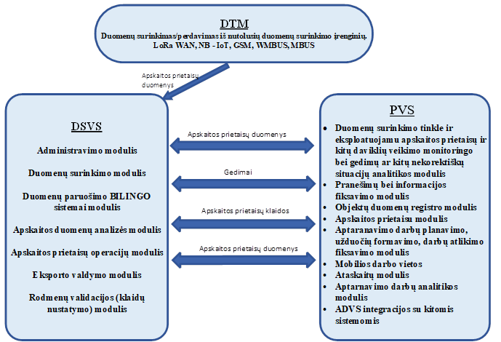
Pav. Sistemos architektūra

Duomenų transporto mediatorius (DTM)
Paskirtis:
Unifikuoti duomenų surinkimo metodus (rankinis, mobilios aplikacijos, automatinis nuskaitymas, savitarna, importo failai, integracija su trečiųjų šalių sistemomis).
Suderinti automatinio duomenų surinkimo tvarkykles su duomenų surinkimo tinklais (duomenų paėmimas per LoRa WAN, IoT, GSM, WMBUS, MBUS tinklus ir paėmimui naudojamus metodus).
Atpažinti apskaitos prietaisų siunčiamus klaidų ir įspėjimų pranešimus(kodus). Apskaitos prietaisų modeliai pateikiami Priede Nr. 4.
Turėti galimybę apskaitos prietaisų duomenis ar kitą informaciją suvesti į sistemą rankiniu ar kitu būdu.
DTM realizavimo būdai. Priklausomai nuo realizuojamų uždavinių sudėtingumo ir apimčių DTM turi būti realizuotas kaip DSVS sistemos sudedamoji dalis.
DTM turi būti įgyvendintos šios funkcijos:
- Duomenų surinkimas/perdavimas iš nutolusių duomenų surinkimo įrenginių.
- Duomenų surinkimas/perdavimas iš trečiųjų šalių informacinių sistemų (LoRa WAN,NB - IoT, GSM, WMBUS, MBUS).
- Duomenų surinkimo/perdavimo protokolų ir metodų unifikavimas.
- API duomenų apsikeitimo metodų valdymas.
- Nuskaitytų duomenų pirminis apdorojimas ir įrašymas į duomenų bazę.
- Duomenų surinkimo sesijų grupavimas.
- Duomenų surinkimo sesijų valdymas.
- Surinktų duomenų paskirstymas.
- Duomenų surinkimo būdų valdymas:
  - Ciklinis;
  - Pagal sudarytą tvarkaraštį;
  - Pagal įvykį (avariją);
  - Rankinis pagal poreikį.
- Ryšio sesijų fiksavimas.
- Ryšio sesijų dokumentavimas (log failų pildymas).

Duomenų surinkimo ir valdymo sistema (DSVS)
Paskirtis:
Administruoti ir analizuoti apskaitos prietaisų duomenų surinkimo procesą.
Validuoti įvairiais būdais surinktus apskaitos prietaisų rodmenis, kaip jų įvedimo metų taip ir vertinat jų kokybę, ir tuo pagrindu formuoti reikimas ataskaitas dėl surinktų duomenų kokybės.
Sistemos duomenų bazėje kaupti visą skaitiklių rodmenų informaciją reikalingą atsiskaitymui už suteiktas paslaugas.
Sukauptą skaitiklių rodmenų informaciją, nustatytu periodiškumu paruošti reikimu formatu ir pateikti į įmonės apskaitos sistemą.
Sistemos duomenų bazėje registruoti, kaupti bei saugoti visą informaciją būtiną efektyviai duomenų surinkimo sistemos priežiūrai organizuoti ir užtikrinti surenkamų skaitiklių duomenų kokybę bei pilnumą.
Suderintais formatais pateikti reikalingus duomenis į kitas įmonės informacines sistemas.
DSVS turi atitikti tokią struktūrą:
- Administravimo modulis. Vykdomos funkcijas:
  - Sisteminių funkcijų administravimas;
  - Teisių ir vartotojų administravimas;
  - Objektų, valdiklių ir skaitiklių administravimas;
  - DTM administravimas;
  - Eksporto administravimas;
  - Įvykių ir jų taisyklių administravimas;
  - Validavimo taisyklių administravimas;
  - Ataskaitos.
- Duomenų surinkimo modulis. Vykdomos funkcijos:
  - Duomenų importavimo mechanizmai ir įrankiai;
  - Duomenų suvedimo mechanizmai ir įrankiai;
  - Duomenų surinkimo iš mobilių aplikacijų mechanizmai ir įrankiai;
  - Duomenų surinkimo distanciniu būdu mechanizmai ir įrankiai;
  - Ataskaitos.
- Duomenų paruošimo įmonės apskaitos sistemai modulis. Vykdomos funkcijos:
  - Periodų formavimas ir analizė;
  - Duomenų validacija ir analizė;
  - Duomenų perdavimo įmonės apskaitos sistemai mechanizmai;
  - Ataskaitos.
- Apskaitos duomenų analizės modulis. Vykdomos funkcijos:
  - Prietaisų gedimų analizė;
  - Įvadinių ir buitinių apskaitos prietaisų suvartojimų analizė;
  - Įvykių fiksavimas;
  - Ataskaitos.
- Apskaitos prietaisų operacijų modulis. Vykdomos funkcijos:
  - Skaitiklių keitimas, keitimų kontrolė ir tvirtinimas;
  - Skaitiklių išmontavimas, bei kontrolė;
  - Skaitiklių sumontavimas, sumontavimo kontrolė ir tvirtinimas;
  - Ataskaitos.
- Eksporto valdymo modulis. Vykdomos funkcijos:
  - Duomenų paruošimas išorinėms sistemoms;
  - Duomenų eksportas apsirašytais formatais ir metodais;
  - Ataskaitos.
- Rodmenų validacijos (klaidų nustatymo) modulis. Vykdomos funkcijos:
  - Skaitiklių rodmenys validuojami vadovaujantis taisyklėmis aprašytomis Priede Nr. 3.
  - Taisyklių taikymas tam tikram skaitiklio tipui yra pasirenkamas konfigūruojant.
- Išorinių valdiklių kontrolės ir valdymo modulis. Vykdomos funkcijos:
  - Šilumos punktų kontrolė ir valdymas. Sistemoje turi būti realizuoti įrankiai ir modulis su funkcijomis, kurie leistų integruoti šilumos punktų valdiklius ir kurių pagalba būtų galima per nuotolį atlikti šilumos punktų automatizuotą valdymą (pagrindiniai šiuo metu naudojami valdikliai Danfoss ECL300, ECL210, ECL310).
  - Vėdinimo sistemų kontrolė ir valdymas. Sistemoje turi būti realizuoti įrankiai ir modulis su funkcijomis, kurie leistų integruoti vėdinimų sistemų valdiklius, ir kurių pagalba būtų galima per nuotolį atlikti vėdinimo sistemos automatizuotą valdymą.
  - Katilų kontrolė. Sistemoje turi būti realizuoti įrankiai, kurie leistų integruoti katilinių valdiklius, ir kurių pagalba būtų galima per nuotolį atlikti katilinių sistemų parametrų monitoringą.
  - Šilumos tinklų kontrolė. Sistemoje turi būti realizuoti įrankiai, kurie leistų iš valdiklių, kurie nuskaito slėgius, grįžtamas paduodamas temperatūras šilumos tinkluose, atlikti nuotolinį šilumos tinklų parametrų monitoringą.

Paslaugų valdymo sistema (PVS)
Paskirtis:
Nuolat analizuoti duomenų surinkimo funkcionavimą ir, jei yra sutrikimų ar klaidų, juos registruoti.
Remiantis kaupiama ir analizuojama informacija apie duomenų surinkimo sistemos darbą, formuoti duomenų surinkimo sistemos ir skaitiklių priežiūros darbų užduotis darbuotojams bei kontroliuoti jų vykdymą.
Įdiegti duomenų surinkimo sistemos ir skaitiklių priežiūros mobilių darbo vietų elektronines darbų paskyras.
Planuoti, organizuoti ir kontroliuoti skaitiklių priežiūrą bei vertinti priežiūros veikloje dalyvaujančių darbuotojų darbo kokybę.
Formuoti duomenų surikimui ir priežiūrai reikalingas ataskaitas bei aktus.
PVS turi atitikti tokią struktūrą:
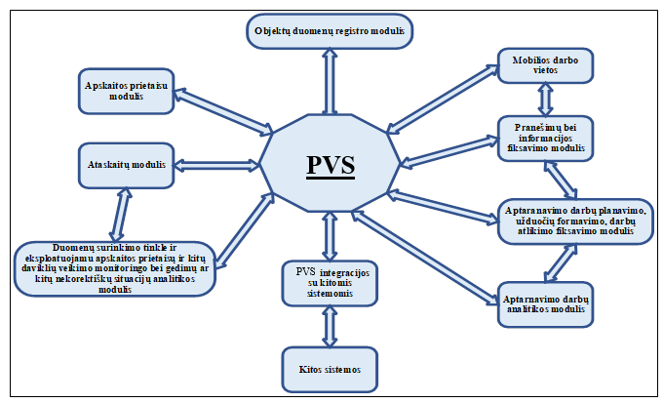
Pav. PVS sistemos esminiai funkciniai moduliai

- Duomenų surinkimo tinkle eksploatuojamų apskaitos prietaisų veikimo monitoringo bei gedimų ar kitų nekorektiškų situacijų analitikos modulis:
  - Nuolat analizuoti iš apskaitos prietaisų ar kitų daviklių renkamus duomenis ir nustatyti nekorektiškas situacijas ar gedimus.
  - Visas nustatytas nekorektiškas situacijas ar gedimus fiksuoti įvykių žurnale.
  - Gedimo tipai turi būti klasifikuojami pagal jų aktualumą kaip:
  - Trūkumas;
  - Kritinis;
  - Avarinis;
  - Gali būti nustatyta kita klasifikacija.
  - Sistema turi automatiškai nustatytu periodiškumu arba nedelsiant pranešti apie bet kokį fiksuotą apskaitos prietaiso gedimą priskirtam atsakingam asmeniui.
  - Informavimas apie nustatytą gedimą gali būti sistemoje, el. laišku arba SMS.
  - Nustatytų gedimų istorija turi būti fiksuojama priskiriamam objektui ir saugoma nustatytą laiko periodą.
  - Sistemoje turi būt galimybė konfigūruoti kontrolės parametrus, pagal kuriuos nustatomas (pripažįstamas) gedimas arba reikalaujanti patikrinimo situacija.
  - Sistema turi paruošti duomenis gedimų statistikos bei kitoms ataskaitoms.
- Pranešimų bei informacijos fiksavimo modulis.
  - Turi būti galimybė registruoti informaciją pateikiamą iš:
  - Savitarnos svetainės;
  - DSVS sistemos;
  - Įmonės darbuotojų;
  - Mobilios aplikacijos.
  - Visi Pranešimai turi būti klasifikuojami pagal tipą:
  - Gedimas;
  - Užsakymas;
  - Skundas;
  - Klausimas;
  - Informacija;
  - Kiti laisvai sukuriami pranešimų kanalai.
  - Pranešimo apraše turi būti galimybė:
  - Laisvai aprašyti pranešimo turinį;
  - Prisegti nuotrauką ar kitą elektroninį dokumentą.
  - Pranešimo turi būti galimybė nurodyti mažiausiai tokias būsenas:
  - Užregistruotas;
  - Perskaitytas;
  - Perduotas atsakingam asmeniui;
  - Klausimas sprendžiamas;
  - Išspręstas;
  - Atmestas.
  - Pranešimo informacijos pagrindu turi būti galimybė sukurti darbų Užduotį. Į užduoties duomenų kortelę turi persikelti visa pagrindinė Pranešimo informacija.
- Objektų duomenų registro modulis.
  - Objektų modulyje turi būti sukeliama ir saugoma visų Objektų, kuriuose yra vykdomos ar vykusios skaitiklių priežiūros užduotys bei priežiūros įstorija(derinama diegimo metu):
- Sutartys;
- Informacija apie objekto savininką, jo kontaktiniai ir kiti duomenys;
- Informacija apie objekte esančius apskaitos prietaisus ir jų keitimo istorija;
- Objektui priskirti dokumentai (nuotraukos, projektai, tech. informacija);
- Iš objekto gauti pranešimai;
- Šilumos punkto (toliau ŠP) kategorija (daugiabučių gyvenamųjų namų, švietimo įstaigos, administraciniai pastatai ir kt.);
- ŠP galia šildymui;
- ŠP galia karštam vandeniui;
- ŠP galia vėdinimui;
- Kita apskaitos prietaisų priežiūrai reikalinga informacija;
- Objektui ir apskaitos prietaisui turi būti galimybė nurodyti jo geografinės vietos informaciją GIS (ilguma, platuma). Ši informacija sistemoje turi būti naudojama atvaizduoti objekto vietą žemėlapyje;
- Turi būti galimybė objektus suskirstyti pagal tam tikrus regionus, rajonus ir panašiai;
- Turi būti galimybė detaliai matyti objekte registruotų visų apskaitos prietaisų telemetrinius duomenis, įspėjimus, įvykius.
- Medžiagų bei įrenginių įkainių modulis.
  - Medžiagų (įrenginių) kainoraštyje turi būti saugomi Paslaugų vykdymui naudojamų medžiagų bei įrenginių įkainiai (savikainos).
  - Turi būti galimybė klasifikuoti visas medžiagas pagal darbų sritis. Pvz.: Statybinės medžiagos, Santechnikos medžiagos, Elektrotechnikos medžiagos ir kt.
  - Darbų sričių klasifikatoriai turi būti laisvai kuriami.
  - Kiekviena medžiaga turi būti aprašoma nurodant:
- Medžiagos kodą;
- Pavadinimą;
- Mato vienetą;
- Įsigijimo kainą be PVM.
  - Turi būti galimybė suvesti medžiagas į kainininką rankiniu būdu.
  - Turi būti galimybė rankiniu būdu redaguoti atitinkamą įrašą.
  - Turi būti galimybė atnaujinti kainoraštį importuojant medžiagų kainininkus.
  - Įkainiai panaudoti darbų sąmatų bei faktinių išlaidų skaičiavimuose turi būti saugomi atitinkamos užduoties ar sąmatos duomenyse, kad pakeitus kainoraščio įkainius senesnės sąmatos bei užduotys nepasikeistų.
- Apskaitos prietaisų modulis.
  - Sandėlyje turi būti aprašytas kiekvienas apskaitos prietaisas, nurodant:
- Numerį apskaitoje;
- Gamyklinį numerį;
- Apskaitos prietaiso tipą (Įvadinis, buitinis);
- Kokiame objekte sumontuotas;
- Vietą (tualetas, virtuvė, vonia, kt.);
- Specifikaciją (diametras, srautas, ilgis, tikslumo klasė);
- Gamintoją;
- Metrologinės patikros datą;
- Metrologinės patikros galiojimo laiką;
- Plombos numerį;
- Apskaitos prietaiso rodmenis.
- Prietaiso įsigijimo kaina.
- Partijos numeris (skaitiklių įsigijimo)
- Pajamavimo data (perkėlimo į ilgalaikį turtą data)
- Elemento garantija (baterijos galiojimo trukmė)
- Pardavėjo garantija (prietaisui suteiktos garantijos trukmė)
- Sąskaitos Nr.
- Apsk. priet. Rūšis
- Serijinis nr.
- DevEUI
- Apsk. priet. rūšis
- Nuosavybės kodas
- Srauto matuoklio numeris
- Būsena
- Aprašas
- Montuojanti įmonė
- Plombų skaičius
- Pajungimo būdas
- Apskaitos būdas
- Srauto mat. vnt.
- Pagaminimo metai
- Sekančios patikros data
- Srauto mat. patikros data
- Srauto mat. maks. Reikšmė
- Srauto mat. patikr. liud. num.
- Srauto matuoklio mat. Ribos
- Srauto mat. gabar. Ilgis
- Srauto mat. Tipas
- Srauto mat. vid. Skersmuo
- Tikslumo klasė
- Padalinys
- Regionas
- IT Nr.
- Pirkimo data
- Pardavėjo garantija
- Elemento garantija
- Pajamavimo data
- Partijos Nr.
- KVAP kaina
- Apskaitos prietaiso priklausomybės kodas (TD..., TK..., TS..., VK... ir kt.)
  - Sandėlyje turi būti realizuoti apskaitos prietaisų požymiai:
- AP esantys sandėlyje;
- AP metrologinėje patikroje;
- AP nurašymui;
- AP esantys objektuose;
- Pakeisti AP;
- AP paimti pakeitimui;
- Pažeisti AP;
- Nauji AP;
- AP garantiniai.
  - AP judėjimo valdymas:
- Informacijos paketo formavimas apie AP metrologinės patikros poreikį ir šios informacijos pateikimas atsakingam asmeniui;
- Aktų reikalingų metrologinės patikros vykdymui formavimas;
- Pakeitimui paimtų prietaisų priskyrimas už pakeitimą atsakingam asmeniui;
- Pakeitimo aktų formavimas ir fiksavimas;
- AP defektinių aktų formavimas.
- Priežiūros darbų planavimo, užduočių formavimo, darbų atlikimo fiksavimo modulis.
  - Užduočių, skirtų duomenų surinkimo sistemos priežiūrai ir gedimų šalinimui, planavimas ir priskyrimas jas vykdantiems asmenims.
  - Užduočių, skirtų apskaitos prietaisų priežiūrai, patikrai ar darbams planavimas ir priskyrimas jas vykdantiems asmenims.
  - Suformuotų užduočių perdavimas už vykdymą atsakingiems asmenims į jų mobilias darbo vietas (planšetes arba išmaniuosius mobilius telefonus).
  - Galimybė atsakingam vadovui patvirtinti skiriamas užduotis ir jų atlikimą.
  - Darbuotojų užimtumo kalendorius.
  - Darbuotojų judėjimo fiksavimas (jeigu dirba mobilioje darbo vietoje).
  - Galimybė nustatyti, kur yra darbuotojas, ir duoti jam naujas užduotis.
  - Priimti informaciją iš mobilios darbo vietos apie situaciją objekte kaip darbų pradžioje taip ir jiems pasibaigus.
  - Galimybė teikiant užduotį pateikti ir kitą užduoties vykdymui reikalingą informaciją.
  - Sistemoje fiksuoti užduoties eigą: priimta, vykdoma, atlikta, atmesta, sustabdyta, nepriskirta.
  - Priimti užduotis iš trečių šalių, pav.: darbuotojų atliekančių apskaitos prietaisų priežiūrą.
  - Objekte pakeitus apskaitos prietaisą dėl remonto poreikio, sistemoje prie šio objekto turi būti realizuotas dviejų apskaitos prietaisų ir jų duomenų atvaizdavimas ataskaitoje už einamąjį mėnesį: nuimto apskaitos prietaiso numeris ir jo rodmenys bei naujai pastatyto apskaitos prietaiso numeris ir jo rodmenys. Į ataskaitą turi būti įtraukta šių apskaitos prietaisų suvartojimų suma.
  - Formuoti ataskaitas apie duomenų surinkimo sistemos ir apskaitos prietaisų priežiūros situaciją, kurios suderinamos sistemos diegimo metu.
- Skaitiklių rodmenų įvedimo/įkėlimo modulis.
  - Turi būti galimybė suvesti akto rodmenis vienoje formoje.
  - Registruojamiems skaitiklio rodmenims turi būti atliekama validacija. Vartotojui turi būti pateikiami validacijos neatitinkantys rodmenų įrašai, nurodant validacijos pažeidimą ataskaitos pavidalu ar nedelsiant, jei tai techniškai realizuojama ir optimalu. Rodmenų įrašams validacija turi būti taikoma visais atvejais – vartotojui įvedant rodmenį, importuojant iš duomenų laikmenos ar rodmenis įkeliant kitokiu būdu.
- Mobilių darbo vietų modulis.
  - Mobili darbo vieta gali būti realizuota planšetės arba mobilaus telefono bazėje.
  - Mobili darbo vieta realizuojama mobilios programėlės, veikiančios Android operacinėje sistemoje 13 ar naujesnėse versijose.
  - Pagrindinės mobilios aplikacijos funkcijos:
- Gauti priskirtų vykdyti Užduočių sąrašą;
- Gauti užduočių vykdymui visą reikalingą informaciją;
- Keisti vykdomos Užduoties statusą;
- Fiksuoti ir perduoti į sistemą aktualius komentarus;
- Fotografuoti su Užduotimi susijusius objektus bei automatiškai talpinti nuotraukas į Dokumentų registrą;
- Suformuoti elektroninį darbų aktą;
- Turėti duomenis(paskutinio periodo), kad prižiūrint apskaitos prietaisus išvengti žmogiškųjų klaidų, fiksuojant apskaitos prietaisų rodmenis.
  - Mobili darbo vieta turi turėti visų priežiūrai reikalingų aktų šablonus el. formoje.
  - Mobili aplikacija turi turėti galimybę planšetėje arba mobiliame telefone pasirašyti paruoštus aktus ir esant reikalui juos atsispausdinti tam skirtame mobiliame spausdintuve.
  - Mobili darbo vieta turi turėti galimybę veikti “offline” režimu.
  - Iš Mobilios darbo vietos turi būti galimybė prisijungti prie sistemos ir gauti visą priežiūrai reikalingą informaciją.
  - Mobili darbo vieta turi turėti galimybę formuoti ir perduoti užduotis apie nustatytus gedimus ar defektus.
- Ataskaitų modulis.
  - Turi būti nustatytu laiku formuojamos ataskaitos:
- Buitinių skaitiklių gedimų ataskaita - rodo duomenis apie butuose įrengtus skaitiklius, plombas ir/ar daviklius, kurie už nurodytą laikotarpį neperdavė duomenų.
- Įvadinių šilumos skaitiklių gedimų ataskaita - rodo duomenis apie objektuose įrengtus skaitiklius ir/ar daviklius, kurie už nurodytą laikotarpį neperdavė duomenų.
- Nulinio (nesisukančio) arba kitokio nustatyto vartojimo skaitiklių ataskaita - rodo duomenis apie butuose įrengtų skaitiklių mažą (įtartiną) vandens vartojimą.
- Ryšio sutrikimų ataskaita - rodo duomenis apie butuose įrengtus skaitiklius, kurie už nurodytą laikotarpį neperdavė duomenų.
- Nuostolių daugiabučiuose pastatuose ataskaita - už nustatytą laikotarpį paruošta ataskaita apie pastatus, kur viršijama tam tikra riba tarp įvadinio ir butų skaitiklių rodmenų.
- Gedimų ir jų šalinimo ataskaita – pateikiama, kiek buvo gedimų ir kiek jų pašalinta.
- Darbų normatyvų vykdymo ataskaita.
- Skaitiklių klaidų kodų ataskaita – pateikiama, kokie buvo gedimai, kada, klaidos kodo aprašymas.
- Kitos įmonei reikalingos ataskaitos.
  - Sistemoje turi būti galimybė ataskaitas eksportuoti į PDF, EXCEL, CSV formato bylas.
  - Turi būti galimybė nustatyti sąlygas, datą ir laiką, kada pasirinkta ataskaita(-os) turi būti sugeneruojama automatiškai , bei išsiunčiama priskirtam gavėjui el. paštu.
  - Kiekviena ataskaita turi būti lengvai parametrizuojama: nurodomas duomenų laikotarpis, atvaizduojamų duomenų stulpeliai.
- Priežiūros darbų analitikos modulis.
  - Sistemoje realizuojama operatyvinė vykdomų priežiūros darbų analitika už parą arba savaitę pagal:
- Darbuotojus;
- Objektus arba jų grupes.
  - Sistemoje realizuojama statistinė priežiūros darbų analizė už mėnesį ar kitokį įmonei reikalingą laikotarpį pagal:
- Darbuotojus;
- Objektus arba jų grupes.
- PVS integracijos su kitomis sistemomis
  - Integracija su priskaitymų už paslaugas apskaičiavimo ir sąskaitų išrašymo sistema.
  - Integracija su buhalterijos informacine sistema.
  - Integracija su kitomis IT sistemomis pagal poreikį.
- Duomenų surinkimas per API
  - Duomenų surinkimas iš trečių šalių sistemų vykdomas per trečių šalių sistemose realizuotą API.

REIKALAVIMAI VEIKLOS PARAMETRŲ VALDYMUI

Bendrovės rekvizitų nustatymas
- Sistemoje turi būti galimybė įvesti/nustatyti Bendrovės rekvizitus ir kitus duomenis (įskaitant, bet neapsiribojant):
  - Pavadinimas;
  - Įmonės kodas;
  - PVM mokėtojo kodas;
  - Adresas;
  - Registracijos Nr.;
  - Banko pavadinimas;
  - Banko kodas;
  - Atsiskaitomosios sąskaitos Nr.;
  - Atsakingas kontaktinis asmuo;
  - Organizacijos ID kompensacijoms gauti;
  - Kt.
- Sąskaitų pranešimuose ar kituose DSV-IS spausdinamuose dokumentuose rodoma Bendrovės informacija turi būti atvaizduojama iš Įmonės nustatymų atitinkamų laukų.

Ataskaitiniai laikotarpiai
- Sistemoje taikomas apskaitos laikotarpis privalo būti lygus vienam kalendoriniam mėnesiui.
- Sistemoje privalo būti įgyvendintos priemonės, užtikrinančios, kad apskaitos veiksmai būtų vykdomi tik ataskaitiniame (aktyviame) laikotarpyje.
- Ataskaitinis laikotarpis turi būti matomas sistemos naudotojui pagrindinėje sistemos juostoje.
- Ataskaitinio laikotarpio uždarymas (atidarymas) turi būti prieinamas tik tokias teises turintiems sistemos naudotojams.

REIKALAVIMAI SISTEMOS ADMINISTRAVIMUI

Reikalavimai sistemos naudotojų tvarkymui
- Sistemos administratorius turi galėti tvarkyti sistemos naudotojus.
- Administratorius turi galėti peržiūrėti naudotojų sąrašą. Sąrašą turi būti galima filtruoti ir atlikti paieškas pagal sąrašą prasmingai atitinkančius atributus.
- Administratorius turi galėti atlikti su sistemos naudotojais šiuos veiksmus (įskaitant, bet neapsiribojant):
  - Sukurti naują naudotoją;
  - Redaguoti naudotojo duomenis (vardas, pavardė, el. paštas, telefonas, pareigos ir pan.);
  - Priskirti sistemos naudotoją „Padaliniui“;
  - Priskirti sistemos naudotojui „Vartotojo vaidmenį“;
  - Aktyvuoti ir blokuoti naudotoją;
  - Stebėti veiksmo (Sėkmingo ar nesėkmingo prisijungimo, atsijungimo) datą, laiką, IP adresą.
- Administratorius turi galėti sukurti „Vartotojo vaidmenį“ (rolę), priskirti ir redaguoti rolei tenkamas teises atlikti sistemoje konkrečius veiksmus (peržiūrėti/kurti/redaguoti/trinti).
- Administratorius turi matyti kada vartotojas sukurtas ar blokuotas, o taip pat matyti vartotojo veiklos sistemoje istoriją.
- Sistemos naudotojų ir „Vartotojų vaidmenų“ kiekis sistemoje neturi būti ribojamas.

Reikalavimai klasifikatorių tvarkymui
- Turi būti sukurtos funkcijos leidžiančios tvarkyti Sistemos klasifikatorius:
  - redaguoti esamų klasifikatorių reikšmes;
  - įvesti naujas esamų klasifikatorių reikšmes;
  - šalinti (padaryti nenaudojamais) esamas klasifikatoriaus reikšmes;
- Sistemos klasifikatorius tvarkyti turi būti leidžiama tik atitinkamas teises turintiems sistemos naudotojams.

NEFUNKCINIAI REIKALAVIMAI SISTEMAI

REIKALAVIMAI ARCHITEKTŪRAI

Reikalavimai aukštam prieinamumui
- Architektūrinis sprendimas turi užtikrinti DSV-IS aukštą prieinamumą (angl. High availability), kuris gali būti realizuojamas virtualizacijos programinės įrangos funkcionalumu.
- Aukšto prieinamumo sprendimai turi veikti automatiškai (incidentų atveju). Žmogaus įsitraukimas gali būti reikalingas tik DSV-IS veikimą atstatant į būseną, kuri buvo prieš incidentą.
- Aukšto prieinamumo užtikrinimui ir srautų balansavimui turi būti galimybė naudoti apkrovų balansatorius (angl. load balancers), kurie gali būti diegiami kaip programinė įranga arba naudojama specializuota duomenų centro teikiama techninė įranga (angl. appliances).
- Aukšto prieinamumo sprendimas turi užtikrinti RPO (angl. Recovery point objective) – 12 val., RTO (angl. Recovery time objective) – 4 val..
- Sistemos sprendimas turi užtikrinti, kad DSV-IS prieinamumas būtų ne mažesnis nei 96% laiko visą parą, kiek to neribos DSV-IS infrastruktūra.
- Sistema turi turėti funkcionalumą nustatyti automatinį rezervinį kopijavimą pagal nurodytą dažnumą, nustatytą duomenų saugojimo vietą (loginis diskas, nutolusios stotys ir kt.), kopijuojamų įrašų kategorijas, įrašus, taip pat vykdyti visos sistemos kopijavimą. Kopijavimo dažnumas turės būti suderintas sistemos diegimo metu.

Reikalavimai plečiamumui
- Architektūra turi palaikyti DSV-IS pajėgumų plėtros galimybes prijungiant papildomą techninę įrangą arba virtualią infrastruktūrą.
- Architektūra turi būti projektuojama daugiapakopės architektūros pagrindu, sudarant jos plėtros atskirų sluoksnių lygmenyse galimybes.
- Turi būti sudarytos Sistemos plėtros galimybės neatliekant papildomų Sistemos perprojektavimo ar realizavimo darbų papildyti sistemą naujais skaičiavimo ar saugyklų resursais.
- Sistemos tvarkomų duomenų įrašų skaičius neturi būti ribojamas, išskyrus tuos apribojimus, kurie atsiranda dėl naudojamos virtualios infrastruktūros ir sisteminės programinės įrangos parametrų.
- Sistemoje turi būti priemonės, užtikrinančios, kad atliekant priežiūrą ir / ar atskirų jos komponentų pakeitimą ir / ar atnaujinimą, būtų išlaikomi duomenų bazės lygmenyje atlikti pakeitimai ir konfigūracijos.

Reikalavimai rezervinių kopijų darymui, atstatymui ir sistemos stebėjimui
- Turi būti galimybė daryti rezervines kopijas visiems saugomiems duomenims tiek veikiančioje, tiek neveikiančioje Sistemoje (angl. online and offline), tenkinant Sistemos numatytus greitaveikos reikalavimus ir netrikdant darbo su Sistema.
- Sistemos administratoriai turi turėti galimybę nustatyti automatinį rezervinį kopijavimą pagal nurodytą dažnumą, nustatytą duomenų saugojimo vietą (loginis diskas, nutolusios stotys ir kt.), kopijuojamų dokumentų kategorijas, įrašus, dokumentus, taip pat vykdyti visos Sistemos kopijavimą.
- Sistemos administratoriai turi turėti galimybę inicijuoti Sistemos duomenų atstatymo iš rezervinės kopijos procedūrą. Atstačius duomenis, turi egzistuoti sprendimas, užtikrinantis, kad būtų išlaikytas duomenų integralumas t.y. Sistemoje turi būti realizuotos priemonės, automatiškai atliekančios patikrinimą, ar atliekant duomenų atstatymą, buvo išlaikytas duomenų teisingumas ir vientisumas.
- Sistema turi turėti rezervinio kopijavimo ir atstatymo žurnalą. Turi būti galimybė peržiūrėti, išsaugoti ir eksportuoti žurnalo kopiją į dokumentų saugyklą bei esant poreikiui atsispausdinti žurnalą.

Kiti reikalavimai architektūrai
- Sistema turi būti realizuota ne mažiau kaip pagal trijų lygių programų architektūros modelį (duomenų bazės lygis, aplikacijų lygis, naudotojo sąsajos lygis). Sistemoje turi būti galimybė konfigūruoti ir plėsti kiekvieną iš šių lygių individualiai, nepriklausomai nuo kitų lygių.
- Sistema turi būti internetinė taikomoji sistema (angl. Web Application).
- DSV-IS privalo funkcionuoti Microsoft Windows 10 ir naujesnių Microsoft Windows versijų operacinėse sistemose, o duomenų bazė Microsoft SQL Server 2016 operacinėje sistemoje ir naujesnėse versijose arba lygiavertėse sistemose.
- Sistema turi turėti standartizuotą WEB integravimosi sąsają (API) per kurią būtų galima skaityti, kurti, redaguoti ir trinti objektus, ar įrašus.
- Sistemoje turi būti galimybė išsaugoti atributų, laukų, kitų sistemos leidžiamų modifikacijų keitimo istoriją.
- Sistemos operacijos duomenų bazėje gali būti atliekamos tik per Sistemos aplikacijos sluoksnį, t.y. tiesioginis SQL komandų vykdymas duomenų bazėje turi būti neleidžiamas.
- Sistemos programinėje įrangoje turi būti galimybė importuoti ir eksportuoti duomenis į standartinius duomenų apsikeitimo formatus (pvz. XML, CSV, XLSX arba lygiavertės rinkmenos).
- Sistemoje neturi būti įkoduotų (angl. Hard Coded) duomenų, kuriems koreguoti ir/ar keisti būtų reikalingos diegėjo paslaugos.
- Sistemoje turi būti galimybė dirbti nutolusioje darbo vietoje, naudojantis saugia nuotoline prieiga (pavyzdžiui, VPN (angl. Virtual Private Network) ar analogiškomis priemonėmis).
- Visi Sistemos funkciniai komponentai privalo palaikyti Unicode (UTF – 8) standartą.
- Sistemos architektūriniai komponentai turi būti plačiai naudojami praktikoje ir būti stabilūs. Neturi būti naudojamos programinių komponentų versijos, kurios yra testavimo stadijoje.
- Turi būti užtikrinta, kad atliekami Sistemos naudotojų veiksmai neblokuotų kitų Sistemos naudotojų veiksmų ir nedarytų įtakos Sistemos greitaveikai, išskyrus atvejus, kai dėl duomenų integralumo, Sistemos naudotojams blokuojama prieiga prie tuo metu kitų Sistemos naudotojų tvarkomų duomenų.
- Sistemoje turi būti priemonės, užtikrinančios vieningą duomenų suvedimą (angl. Single Data Entry), t. y., suvedus tam tikrą duomenų reikšmę, pavyzdžiui, adresą, tam pačiam IS objektui dubliuojančių reikšmių suvedimas nebūtų galimas, kt..
- Sistemoje turi būti priemonės, užtikrinančios duomenų vientisumą (angl. Data integrity), t. y., pakoregavus IS objekto duomenis vienoje vietoje, duomenys turi pasikeisti ir kitose susijusiose objekto vietose, pavyzdžiui, pakoregavus kliento el. paštą vienoje vietoje, jis turi pasikeisti ir kitose vietose kur yra nurodytas.
- Įvykus incidentui, dėl kurio Sistemos programinė įranga perleidžiama iš naujo (pavyzdžiui, elektros energijos tiekimo sutrikimas, kt.), programinės įrangos paleidimas turi įvykti automatiniu būdu be žmogaus įsikišimo, negali dingti į sistemą suvesti ir incidento metu apdorojami duomenys ar programinės įrangos konfigūracijos duomenys (reikalavimas negalioja portalų / paskyrų užpildymo laukuose įvestiems, bet incidento metu dar neišsaugotiems duomenims).

REIKALAVIMAI SAUGUMUI IR SAUGOS ARCHITEKTŪRAI

Reikalavimai duomenų saugai
- Duomenų sauga turi būti užtikrinama:
  - užtikrinant duomenų vientisumą ir neprieštaringumą;
  - registruojant Sistemos naudotojų atliekamus veiksmus su duomenimis;
  - sukuriant priemones, sudarančias galimybes Sistemos administratoriui patikrinti Sistemos naudotojų veiksmus (Sistemos naudotojų stebėsenos sistema);
  - numatant apsaugos nuo atsitiktinio duomenų ištrynimo (pvz., perspėjimai apie numatomą duomenų ištrynimą) priemones;
  - darbui su moduliais Sistemos naudotojus suskirstant į grupes pagal duomenų tvarkymo pobūdį, kai kuriems iš jų suteikiant specialiąsias teises (roles) atlikti tam tikrus tvarkymo veiksmus. Sistemos naudotojų grupių ir rolių aprašymai turi būti parengti analizės ir projektavimo etape;
  - Diegėjas su Bendrove turi suderinti failų formatus, kuriuos leidžiama prisegti DSV-IS.
- Sistema turi užtikrinti importuojamų duomenų integralumą:
  - aptikus klaidas importuojamuose duomenys, turi būti suimportuoti teisingi ir atskirai pateikti klaidingi duomenys bei įvardintos jų klaidos;
  - Detalios duomenų importavimo taisyklės turės būti suderintos sistemos diegimo metu.
- DSV-IS versijos atnaujinimas Sutarties galiojimo laikotarpiu turi būti atliekamas suderinus atnaujinimą su Bendrove.
- Sistemos naudotojų, taip pat sistemos architektūros modelio lygių, komunikacijos turi vykti tik per šifruotus duomenų perdavimo protokolus (pavyzdžiui, standartinius SSL/TLS). Sistema turi šifruoti bet kokį duomenų perdavimą išoriniame tinkle, jei toks vykdomas.
- Sistemoje pagal įvedamo teksto pradžią neturi būti galima automatiniu būdu užpildyti jautrių ir/ar konfidencialių informacijos laukų, pavyzdžiui, įvedus pirmus tris slaptažodžio simbolius sistema negali automatiškai užpildyti likusių slaptažodžio simbolių.
- Sistemos slaptažodžiai negali būti saugomi atviru tekstu. Jei tokia informacija yra saugoma, neturi būti galimybės jos dešifruoti.

Reikalavimai naudotojų valdymo saugumui
- Sistema turi automatiškai nutraukti Sistemos naudotojų darbo seansą praėjus parametrais apibrėžtam neaktyvumo laikotarpiui. Sistemos administratoriui turi būti galimybė keisti neaktyvumo laikotarpio parametro reikšmę.
- Sistemoje turi būti galimybė suskirstyti Sistemos naudotojus į atskiras roles su skirtingomis priėjimo teisėmis prie atskirų sistemos funkcijų ir pan. Sistemos naudotojas turi galėti peržiūrėti ir keisti tik tokią informaciją ir naudotis tik tokiomis funkcijomis, kurios yra nustatytos priėjimo teisėmis.
- Sistemos naudotojų autentifikavimo būdas per LDAP integraciją. Sistema neturi vaizduoti įvedamo slaptažodžio.
- Sistemos audito ir saugos modulyje veikiantis privilegijuotų naudotojų valdymo sprendimas turi užtikrinti galimybę Sistemos administratoriams suteikti prieigą prie DSV-IS programinės įrangos neatskleidžiant jiems slaptažodžių arba suteikiant vienkartinius prisijungimo slaptažodžius.
- Negali būti bendro naudojimo paskyrų, kuriomis naudotųsi daugiau nei vienas asmuo.
- Naudotojų slaptažodžiai duomenų bazėje turi būti saugomi naudojant saugius kriptografinius maišos algoritmus.
- Prisijungimo duomenų atkūrimo funkcionalumas negali atskleisti dabartinio naudotojo slaptažodžio.

Reikalavimai auditavimui
- Turi būti vykdomas visų Sistemos komponentų funkcionalumo naudojimo (naudotojų atliekamų veiksmų) auditavimas.
- Rekomenduojami informacijos saugojimo momentai:
  - vartotojo autentifikavimasis (prisijungimas) ir darbo sesijos pabaiga sistemoje;
  - įvairių parametrų keitimas.
- Atliekant auditavimo įrašo išsaugojimą duomenų bazėje, turi būti kaupiama:
  - kas atliko veiksmą (vartotojas);
  - kada atliko veiksmą (data, laikas);
  - kokius duomenis atnaujino;
  - kokius duomenis įterpė;
  - kokius duomenis pašalino.
- Administravimo priemonėmis turi būti galimybė atlikti audito įrašų analizę (paiešką, filtravimą pagal įvairius parametrus):
  - audito įrašų peržiūra detalios analizės ir projektavimo etape apibrėžta apimtimi turi būti galima Sistemos administratoriui ar kitam naudotojui, turinčiam audito įrašų tvarkymo teisę;
  - siekiant išvengti perteklinės auditavimo informacijos kaupimo tikslūs audito įrašų darymo momentai turi būti identifikuoti analizės ir projektavimo etapų vykdymo metu.
- Visi Sistemoje realizuojami moduliai turi būti susieti audito ir saugos moduliu, įgyvendinančiu veiksmų registravimo ir kontrolės mechanizmą.

Rizikų, grėsmių ir pažeidžiamumų valdymas
- Rizikų, grėsmių ir pažeidžiamumų valdymas:
  - Sistemos Diegėjas privalo vadovautis pripažintomis saugaus programinės įrangos kūrimo metodikomis;
  - Sistemos Diegėjas privalo užtikrinti, kad visi programinės įrangos kūrime dalyvaujantys darbuotojai susipažinę su saugaus programinės įrangos kūrimo metodikomis;
  - Sistemos Diegėjas privalo identifikuoti pagrindines sistemos saugumo rizikas, bei saugumo pažeidžiamumus ir imtis priemonių rizikų sumažinimui, bei saugumo pažeidžiamumų šalinimui.
  - Sistemos Diegėjas privalo imtis tinkamų veiksmų (angl. reasonable effort) užtikrinant, kad trečių šalių komponentai atitinka Bendrovės saugumo reikalavimus.
  - Sistemos Diegėjas turi atitikti LR Kibernetinio saugumo įstatymo reikalavimus.

REIKALAVIMAI INTEGRACINĖMS SĄSAJOMS
- Duomenų mainai turi būti vykdomi naudojant žiniatinklio paslaugas ar lygiavertes technologijas, SOAP, HTTP (RESTfull) ar lygiavertį protokolą. Esant objektyvioms priežastims (pvz: neegzistuoja išorinės sistemos žiniatinklio sąsaja), galimos išimtys.
- Jei integracija realizuota WS pagrindu, duomenų patikrinimas turi vykti naudojant XML schemas (XSD).

REIKALAVIMAI NAUDOTOJO SĄSAJAI IR ERGONOMIKAI
- Diegėjas turi sukurti Sistemos dizainą, taikant geriausias UX (angl. User experience) ir UI (angl. User interface) praktikas, siekiant naudotojo sąsają padaryti kiek labiau įmanoma intuityvią ir suprantamą, vengiant visų perteklinių veiksmų.
- Sistemos komponentų naudotojo sąsaja turi būti prieinama naudojant interneto naršyklę;
- Per interneto naršyklę pasiekiami Sistemos komponentai turi vienodai funkcionuoti bei būti atvaizduojami šiose interneto naršyklėse:
  - Microsoft Edge;
  - Google Chrome.
- DSV-IS turi būti realizuota lietuvių kalba (įskaitant klasifikatorius ir susijusius komponentus). Kalba turi būti naudojama laikantis bendrinių lietuvių kalbos taisyklių. Sistemos administratoriams skirtos programinės priemonės ir pranešimai turi būti lietuvių arba anglų kalba.
- DSV-IS turi būti sukonfigūruota taip, kad naudotojui nebūtų atskleista perteklinė informacija, pavyzdžiui, detalių klaidos pranešimų rodymas, įdiegtos programinės įrangos versijos nustatymas, direktorijų turinio ir kelio iki šakninio katalogo atskleidimas. Ši informacija turi būti įrašoma į log failus ir rodoma tik administratoriaus teises turinčiam naudotojui.Naudotojų sąsajos klaidų pranešimai turi būti suformuluoti taip, kad naudotojui būtų aišku, kas atsitiko ir kokius veiksmus jam toliau reikia atlikti, kad galėtų tęsti darbą.
- DSV-IS naudotojo sąsaja turi būti intuityvi, suprantama ir nesudėtinga naudoti naudotojams, turintiems reikalaujamą kompiuterinio raštingumo lygį (ECDL ar aukštesnį), bei atitikti šiuolaikinius ergonomikos reikalavimus.
- DSV-IS komponentų, pasiekiamų per interneto naršyklę, naudotojo sąsaja turi atitikti W3C XHTML arba lygiavertę specifikaciją ir turi būti naudojama ne žemesnė kaip 1.0 W3C XHTML arba lygiavertė versija. Realizavimui turi būti naudojama ne žemesnė kaip 2.1 lygio CSS2 arba lygiavertė technologija (Cascading Style Sheets Language 2 Revision 1, www.w3.org/Style/CSS/).
- Naudotojų sąsajos valdymas turi remtis pelės ir klaviatūros įrenginiais.
- Turi būti realizuotas naudojimo patogumą užtikrinantis funkcionalumas:
  - operatyvios (angl. Online) duomenų paieškos priemonės;
  - užuominų ir paaiškinimų pateikimas pelės žymeklį užvedus ant grafinio objekto;
  - duomenų įvedimo formose duomenų laukai turi būti užpildomi automatiškai, jeigu DSV-IS yra saugomi atitinkami duomenys;
  - naudotojo sąsajos elementai, kurie remiantis DSV-IS įgyvendinta logika negali būti panaudojami, privalo būti pažymimi neaktyviais ir / ar paslepiami.
- Duomenų sąrašai turi būti:
  - filtruojami pagal sąrašui aktualius kriterijus;
  - rikiuojami pagal sąrašo rikiuotinus elementus;
  - duomenys, susidedantys iš lietuviškų rašmenų, turi būti rūšiuojami pagal lietuvišką abėcėlę.
- DSV-IS kuriamiems įrašams turi būti realizuojamos veiklos taisykles tenkinančios tų įrašų redagavimo, trynimo, anuliavimo funkcijos.
- DSV-IS turi būti indikuojami ilgiau trunkantys procesai (funkcijos), kad naudotojui būtų aišku, jog DSV-IS veikia ir nėra būtinybės iškviesti tų pačių funkcijų keletą kartų. Jei procesas yra toks, kurį norint tęsti reikia palaukti kol DSV-IS apdoros reikiamus duomenis, tokiu atveju naudotojui turi būti apribota galimybė inicijuoti kitus veiksmus.
- Reikalavimai naudotojų informavimui:
  - DSV-IS naudotojui pateikiami pranešimai turi būti suformuluoti taip, kad naudotojui būtų aiški pranešimo pateikimo priežastis. Informacija apie pranešimo pateikimą sąlygojančią priežastį privalo būti pateikiama nurodant konkrečius DSV-IS duomenų objektus (pavyzdžiui, laukų pavadinimus);
  - naudotojui pateikiamame klaidos pranešime privalo būti nurodoma, kokius veiksmus naudotojas privalo atlikti tam, kad galėtų pašalinti pranešimo pateikimo priežastis ir tęsti darbą su DSV-IS;
  - naudotojui turi būti pateikiami sėkmės pranešimai, nurodantys, kad naudotojo atlikti veiksmai yra sėkmingi (pavyzdžiui, informuojama, kad įrašas išsaugotas / ištrintas / pakoreguotas, duomenys sėkmingai įkelti ir pan.);
  - klaidų pranešimai, sėkmės pranešimai ir informaciniai pranešimai turi būti išskirti skirtingomis spalvomis ar skirtingais simboliais, kad vizualiai būtų galima atskirti;
  - jeigu naudotojo atliekamas veiksmas arba jo rezultatas ženkliai įtakoja Sistemos greitaveiką, didelį kiekį duomenų, Bendrovės veiklos procesus ir pan., prieš atliekant veiksmą DSV-IS turi pateikti pranešimą ir paprašyti naudotojo patvirtinti, kad veiksmą tikrai norima vykdyti.
- Naudotojo sąsajoje esantys duomenų įvedimo laukai turi turėti duomenų validavimo taisykles ir tikrinti įvedamų duomenų logikos korektiškumą. Laukai ir laukų validavimo taisyklės turi būti suderinti su Bendrove detalios analizės ir projektavimo etapų metu. Preliminariai turės būti:
  - tikrinami privalomi įvesti duomenys;
  - tikrinamas duomenų formatas (datos, skaičiaus, teksto ar kitas nustatytas taisykles);
  - tikrinami įkeliamų rinkmenų plėtiniai ir dydžiai;
  - atliekamas loginis tikrinimas tarp formos elementų – vieno formos elemento parinkimas (įvedimas) turi galėti įjungti/ išjungti kitus formos elementus ir atlikti kitus veiksmus, kurie turės būti suderinti su Bendrove.
  - sistema turi turėti funkcionalumą vienu veiksmu (srautu) masiškai ištrinti (angl. mass delete) pasirinkto importo metu suimportuotus duomenis (pavyzdžiui, nurodant importo datą), jeigu dėl kažkokių priežasčių importuojami duomenys buvo su klaida.
  - sistema pagal nustatytas taisykles turi automatiškai patikrinti įvedamų ir importuojamų duomenų loginį teisingumą (pavyzdžiui, įvedant / importuojant įmonės kodą, sistema turi patikrinti, ar tokia įmonė egzistuoja, ir jos neradus turi sistemos naudotoją apie tai informuoti ir pan.). Loginio teisingumo taisyklės turės būti suderintos ir Diegėjo sukonfigūruotos Projekto metu.

REIKALAVIMAI DARBUOTOJŲ MOKYMAMAS
- Įdiegus DSV-IS Diegėjas apmoko sistema dirbti visus sistemos vartotojus ir administratorius.
- Perprogramavus valdiklius Diegėjas apmoko atsakingus Bendrovės darbuotojus dirbti programine ir technine įranga.

SISTEMOS DIEGIMAS IR PALAIKYMAS

SISTEMOS DIEGIMAS
- Maksimalus Sistemos diegimo terminas – 10 (dešimt) mėnesių nuo Sutarties įsigaliojimo dienos. Sistemos diegimo pradžia, tikslios apimtys ir terminai derinami rengiant projekto įgyvendinimo planą.
- Paslaugos laikomos tinkamai suteiktomis, Prekės tinkamai perduotos, kai Bendrovė pasirašo Diegėjo pateiktą galutinį Paslaugų/Prekių perdavimo - priėmimo aktą. Aktas pasirašomas tik tinkamai atlikus visas Priede Nr. 6, nurodytas konkrečias Paslaugas ir perdavus Bendrovei Prekes.

SISTEMOS PRIEŽIŪRA IR PALAIKYMAS

- Sistemos priežiūros ir palaikymo paslaugos vykdomas 24 (dvidešimt keturis) mėnesius nuo Paslaugų/Prekių perdavimo – priėmimo akto pasirašymo dienos.
- Paslaugos turi būti teikiamos darbo dienomis nuo 7.00 iki 16.00 val.
- Į Sistemos priežiūros kainą, turi būti įskaičiuotos 5 (penkios) Sistemos vystymo paslaugų valandos. Jeigu per einamą mėnesį Sistemos vystymo paslaugų valandos nėra išnaudojamos, likusios valandos perkeliamos į kitą mėnesį. Perkeliamų valandų suma negali viršyti trijų mėnesių Sistemos vystymo paslaugų valandų sumos.
- Vykdant Sistemos priežiūrą ir palaikymą, reakcijos į problemą laikas (problema užregistruota ir perduota sprendimui) – kritinės – ne ilgiau kaip 2 (dvi), o nekritinės – ne ilgiau kaip 4 (keturios) užsakovo darbo laiko valandos.
- Problemos sprendimo (problemos šalinimo ir funkcionalumo atnaujinimo) trukmė – kritinės – ne ilgiau kaip 4 (keturias) darbo valandos, o nekritinės – 2 (dvi) darbo dienos, nuo pranešimo apie problemą registravimo paslaugų tiekėjo užklausų sistemoje arba paslaugų tiekėjo informavimo el. paštu. Jei gedimo per nurodytą laiką pašalinti negalima, kartu su Bendrove suderinama dėl gedimo pašalinimo laiko.
- Kritine sistemos problema laikoma problema, kai bent vienas sistemos modulis neveikia (sistemos vartotojai negali dirbti, atlikti užduočių). Nekritinė sistemos problema laikoma problema, kai sistema veikia, bet su klaidomis, kurios neįtakoja vartotojų darbo su sistema, vartotojai gali dirbti su visais sistemos moduliais.

Techninė specifikacija
Priedas Nr. 1

Mobilios darbo vietos aplikacijos duomenų įvedimo formos

Paaiškinimai
¹ automatiškai užsipildančios reikšmės
² automatiškai užsipildančios reikšmės gaunamos iš praėjusių įrašų įvedus pilną adresą ir šilumos apskaitos prietaiso (ŠAP) Nr.

Apskaitos prietaisų rodmenų nurašymai

Įvedami duomenys:
- Laiko žymė¹
- Darbuotojas¹
- Vieta¹
- Gatvė
- Numeris
- Raidė
- ŠAP Serij. Nr. paskutiniai 4 sk. (automatiškai užpildomas skaitiklio serij. Nr., kurio rodmuo atvaizduojamas lauke „ Paskutinis ŠILUMA MWh rodmuo^{“)}
- Paskutinis ŠILUMA MWh rodmuo²
- ŠILUMA MWh
- m³
- Val.
- Prieš pašildytuvą Serij. Nr. paskutiniai 4 sk. (automatiškai užpildomas skaitiklio serij. Nr., kurio rodmuo atvaizduojamas lauke „Paskutinis šalto vandens prieš vandens šildytuvą rodmuo, m³“)
- Paskutinis šalto vandens prieš vandens šildytuvą rodmuo, m³ ²
- Šalto vandens prieš vandens šildytuvą rodmuo, m³
- Termofikacinio Serij. Nr. paskutiniai 4 sk. (automatiškai užpildomas skaitiklio serij. Nr., kurio rodmuo atvaizduojamas lauke „Paskutinis termofikacinio vandens papildymo skaitiklio rodmuo, m³“)
- Paskutinis termofikacinio vandens papildymo skaitiklio rodmuo, m³ ²
- Termofikacinio vandens papildymo skaitiklio rodmenys, m³
- Defektai – pastabos

Nuotrauka(os):

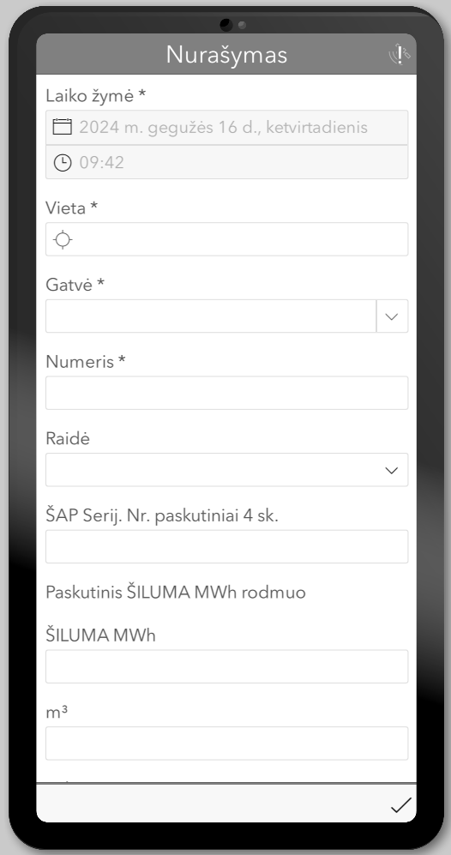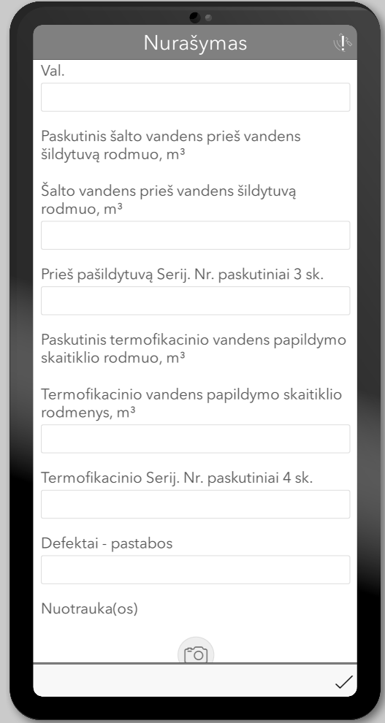

Šilumos punktų patikrinimai
Įvedami duomenys:
- Darbuotojas¹
- Vieta¹
- Laiko žymė¹
- Miestas
- Gatvė
- Namo Nr.
- Buto Nr.
- Raidė
- ŠAP Serijinis Nr.
- Paskutinis ŠILUMA MWh rodmuo²
- Šiluma MWh
- m³
- Val.
- Srautas, m³/h
- T₁
- T₂
- T₃
- T₄
- Tkv
- P₁
- P₂
- P₃
- P₄
- P₅
- Paskutinis šalto vandens prieš vandens šildytuvą rodmuo, m³ ²
- Šalto vandens prieš vandens šildytuvą rodmuo, m³
- Paskutinis termofikacinio vandens papildymo skaitiklio rodmuo, m³ ²
- Termofikacinio vandens papildymo skaitiklio rodmenys, m³
- Padidėjo nuo:
- Padidėjo iki:
- Skirtumas: ¹
- Patikrą atliko¹
- Patikrinime dalyvavo Nr. 1
- Patikrinime dalyvavo Nr. 2
- Patikrinime dalyvavo Nr. 3

Nuotrauka(os):
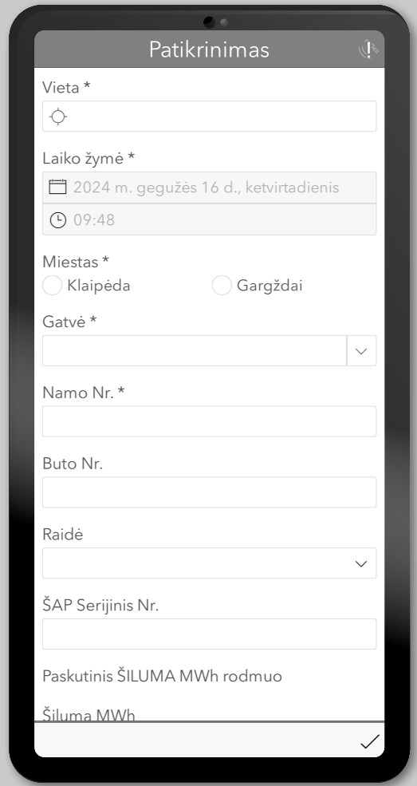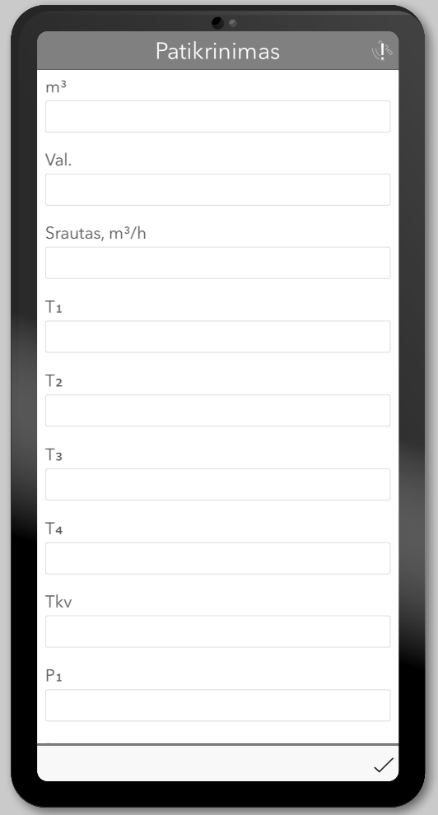
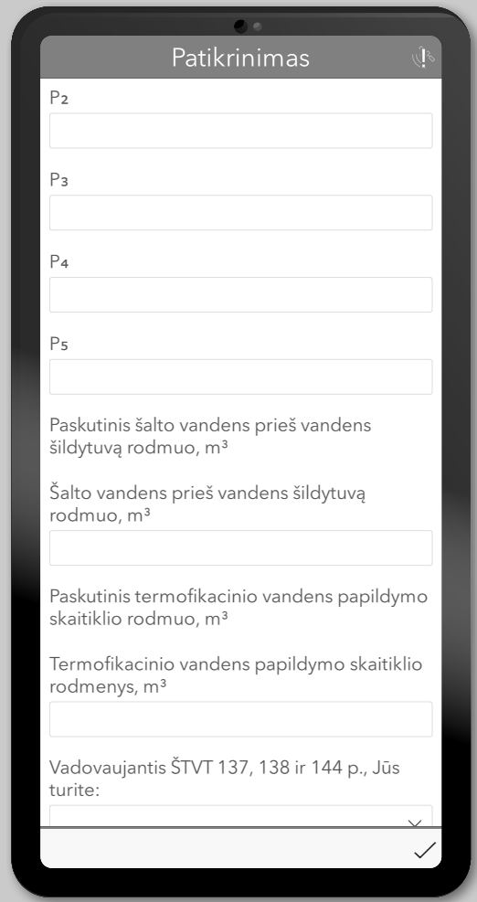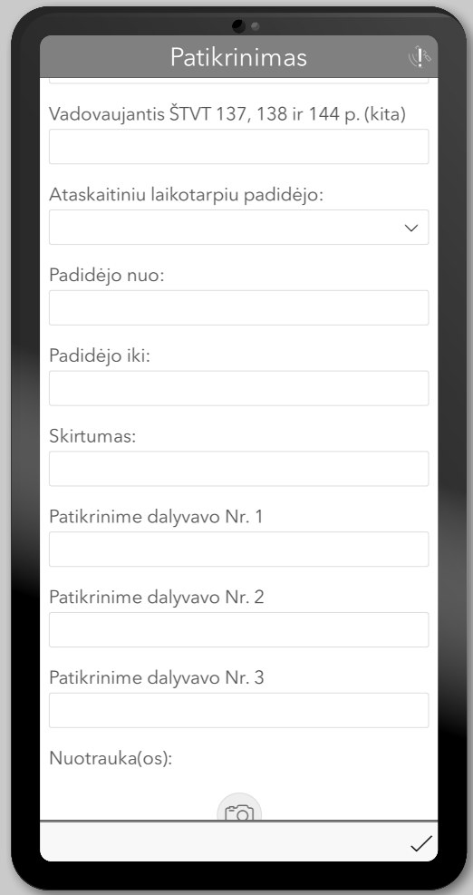
Šilumos punktų priežiūros žurnalas
Įvedami duomenys:
- Objekto vieta1
- Darbuotojas1
- Mazgo adresas
- Pavadinimas
- Mazgo numeris
- Rodmenų užrašymo data ir laikas, val. 1
- Pastaba
Šilumos energijos skaitiklio rodmenys
- Lauko oro temperatūra, °C
- Suvartota šilumos energija, MWh
- Termofikacinio vandens kiekis, m³
- Skaitiklio darbo valandų skaičius
- Momentinis šilumos energijos kiekis, kW
- Momentinis termofikacinio vandens debitas, m³/val.
- Termofikacinio vandens temperatūra T1
- Termofikacinio vandens temperatūra T2
- Termofikacinio vandens slėgis P1
- Termofikacinio vandens slėgis P2
- Į šildymo sistemą tiekiamo vandens temperatūra, °C
- Tiekiamo karšto vandens temperatūra, °C
- Šalto vandens skaitiklio prieš karšto vandens šilumokaitį rodmenys, m³
- Papildymo skaitiklio rodmenys, m³
Patikros ir priežiūros darbai
Atliktas patikros ar priežiūros darbas:
- Legioneliozės prevencija
- Atjungtas karštas vanduo
- Atjungtos trasos
- Atliktas hidraulinis bandymas
- Išjungtas k.v. cirkuliacinis siurblys
- Išdrenuota vidaus šildymo sistema
- Išjungtas šildymas
- Išplauta šildymo sistema
- Išvalytas k.v. cirkuliacinės linijos filtras
- Išvalytas purvarinkis
- Išvalytas š.v. filtras
- Nuimtas manometras
- Padidinta T3 temperatūra
- Pajungtas karštas vanduo
- Pajungtas šildymas
- Pakeista sklendė
- Pakeistas šilumos punkto valdiklis
- Pakeistas šilumos skaitiklis
- Pamatuota patalpos temperatūra
- Patikrintas k.v. šilumokaičio sandarumas
- Patikrintas šildymo sistemos šilumokaičio sandarumas
- Patikrintas šilumos mazgas
- Patikrintas išsiplėtimo indas
- Sistemos nuorinimas
- Sumažinta T3 temperatūra
- Uždaryta sklendė
- Uždėtas manometras po patikros
- Užpildyta vidaus šildymo sistema
- Atjungtas šildymas
- Uždarytas stovas
- Atidarytas stovas
- Užaklinimo darbai
- Nuimtas k.v. šilumokaitis plovimui
- Pajungtas k.v. šilumokaitis po plovimo
- Užaklinta sistema
- Nuimtos aklės
- Patikrinti apsauginiai vožtuvai
- Šilumos punkto valdiklio parametrų koregavimas
- Apsauginio vožtuvo patikra)
- Kitas patikros ar priežiūros darbas
- Atlikto darbo trukmė, min.
- Nuotrauka(os):

Gedimai
- Aptiktas gedimas
- (Neveikia k.v. cirkuliacinis siurblys
- Pakeistas k.v. cirkuliacinis siurblys
- Suremontuotas k.v. cirkuliacinis siurblys
- Neveikia lauko temperatūros daviklis
- Pakeistas lauko temperatūros daviklis
- Neveikia šildymo sistemos cirkuliacinis siurblys
- Pakeistas šildymo sistemos cirkuliacinis siurblys
- Suremontuotas šildymo sistemos cirkuliacinis siurblys
- Neveikia k.v. pavara
- Pakeista k.v. pavara
- Suremontuota k.v. pavara
- Neveikia šilumos punkto valdiklis
- Pakeistas šilumos punkto valdiklis
- Neveikia šildymo sistemos temperatūros daviklis
- Pakeistas šildymo sistemos temperatūros daviklis
- Neveikia k.v. temperatūros daviklis
- Pakeistas k.v. temperatūros daviklis
- Neveikia šildymo sistemos pavara
- Pakeista šildymo sistemos pavara
- Prakiuro radiatorius
- Pakeistas radiatorius
- Prakiuręs vamzdis
- Uždėta apkaba
- Kitas aptiktas gedimas
- Atlikto darbo trukmė, min.

Nuotrauka(os):
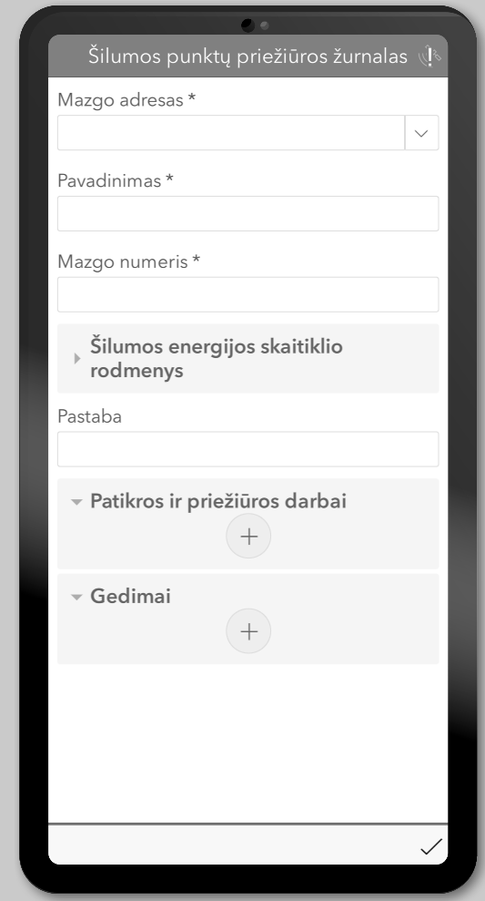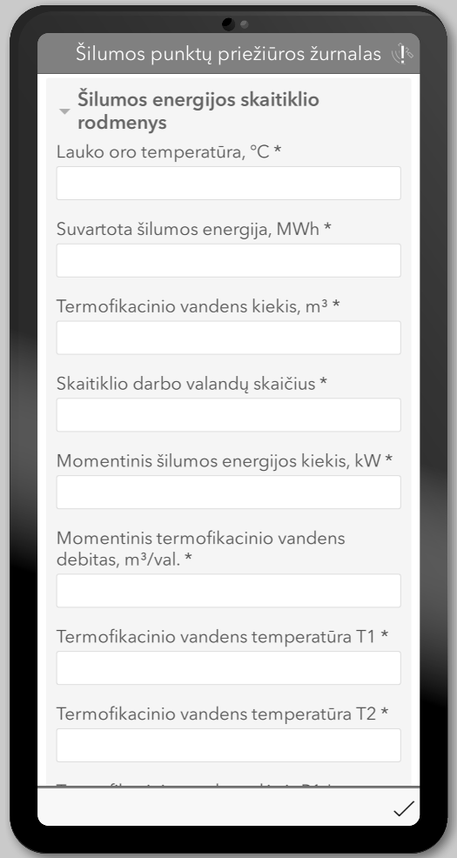
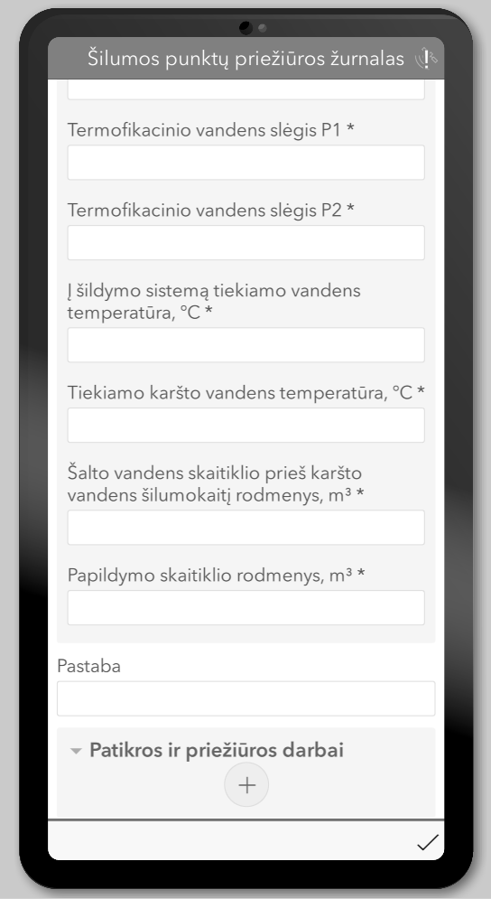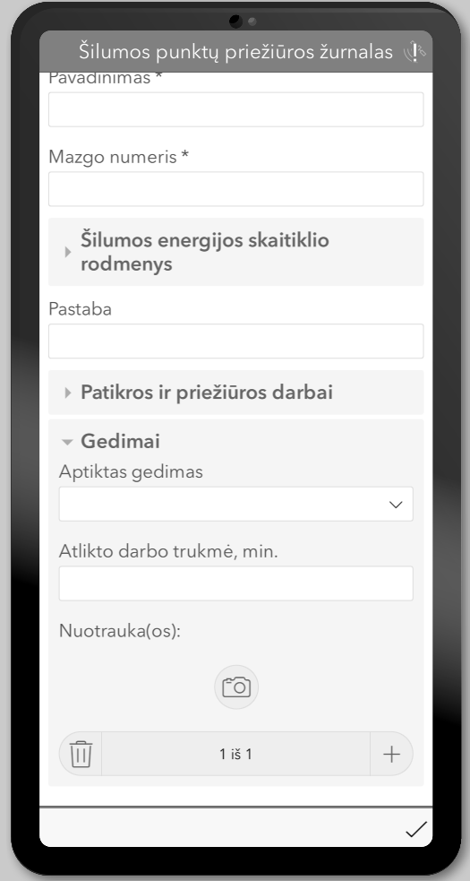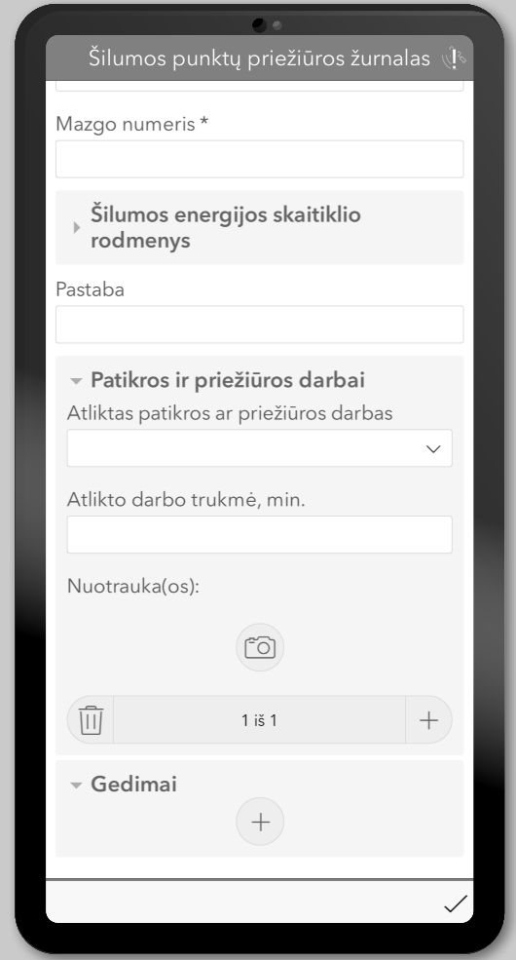

Techninė specifikacija
Priedas Nr. 2
ATASKAITOS

- Dviejų periodų kWh kiekis per valandą, šilumos punktų (ŠP) sąrašas.
Ataskaitos paskirtis: pateikti vartotojui informaciją reikalingą dviejų pasirinktų periodų vidutiniškai per valandą skaitikliais apskaitytus šilumos kiekius palyginimui vertinant tos pačios kategorijos pastatus .
  - Ataskaitos surinkimo sąlygos parametrai:
    - Pirmas pasirinktas periodas (nuo iki ).
    - Antras pasirinktas periodas (nuo iki).
    - Ataskaitą pateikti EXCEL formatu.
  - Ataskaitos surinkimo sąlygos:
    - ŠP kur yra šilumos skaitikliais apskaitomas šiluma.
  - Ataskaitoje pateikiama parametrų, dalyvavusių išrinkimo sąlygoje, reikšmės, bei išrinkimo sąlyga:
    - Ataskaitos vykdymo data ir laikas.
    - Ataskaitą vykdžiusio vartotojo identifikacinis vardas.
    - Sąlygą įtakojusių parametrų pavadinimai ir reikšmės.
  - Ataskaitoje pateikiami sąrašo laukai:
    - ŠP numeris.
    - Pastato adresas, kuriame yra ŠP.
    - Pirmo pasirinkto periodo šilumos apskaityto kiekio (kWh) per valandą vidurkis.
    - Antrojo pasirinkto periodo šilumos apskaityto kiekio (kWh) per valandą vidurkis.
    - ŠP priskirtas atsakingas Klaipėdos energija asmuo.
    - ŠP prižiūrėtojas.
    - Antro pasirinkto periodo ataskaitinis apskaitos valandų skaičius.
    - ŠP Šilumos šaltinis.
    - Prie ŠP prijungtų projektinis butų skaičius suma.
    - Pastato kategorija (DGN, įstaigos, švietimo, administraciniai pastatai ir kiti).
    - ŠP galia šildymui.
  - Ataskaitoje pateikto sąrašo eiliškumas pagal išvardintų laukų reikšmę:
    - Pastato adresas, kuriame yra ŠP.

- Mazgų karšto vandens (KV) kiekiai, skaitiklių sąrašas
Ataskaitos paskirtis: pateikti suvartoto vandens bendrą kiekį ( m³) pagal užsiduotą laikotarpį, kad būtų galima lyginti du atskirus laikotarpius.
  - Ataskaitos surinkimo sąlygos parametrai:
    - Pasirinktas pirmas periodas ( nuo iki ).
    - Pasirinktas pirmas ataskaitinis periodas.
    - Pasirinktas antras periodas ( nuo iki ).
    - Pasirinktas antras ataskaitinis periodas.
    - Pastato kuriame yra ŠP, kategorija (DGN, įstaigos, švietimo, administraciniai pastatai ir kiti).
    - Ataskaitą pateikti EXCEL formatu.
  - Ataskaitos surinkimo sąlygos:
    - ŠP kur yra šilumos skaitikliais apskaitomas šiluma.
    - Pasirenkama ar atrenkame nurodytu intervalo ar ataskaitinio periodo duomenis.
  - Ataskaitoje pateikiama parametrų, dalyvavusių išrinkimo sąlygoje, reikšmės, bei išrinkimo sąlyga:
    - Ataskaitos vykdymo data ir laikas.
    - Ataskaitą vykdžiusio vartotojo identifikacinis vardas.
    - Sąlygą įtakojusių parametrų pavadinimai ir reikšmės.
  - Ataskaitoje pateikiami sąrašo laukai:
    - ŠP numeris.
    - Skaitiklio numeris.
    - Pastato adresas, kuriame yra ŠP.
    - Skaitiklio rodmenų skirtumas per užduotą periodą.
    - Pirmame periode registruotas pirmas rodmuo.
    - Pirmo periodo pirmojo rodmens fiksavimo data.
    - Pirmame periode registruotas paskutinis rodmuo.
    - Pirmame periode paskutiniojo rodmens fiksavimo data.
    - Pirmojo periodo rodmenų skirtumas.
    - Antrojo periodo rodmenų skirtumas.
    - ŠP priskirtas atsakingas Klaipėdos energija asmuo.
    - ŠP prižiūrėtojas.
    - ŠP Šilumos šaltinis.
    - Prie ŠP prijungtų projektinis butų skaičius suma.
  - Ataskaitoje pateikto sąrašo eiliškumas pagal išvardintų laukų reikšmę:
    - Pastato adresas, kuriame yra ŠP.

- ŠP šilumos kiekiai, skaitiklių sąrašas.
Ataskaitos paskirtis: skaičiuoti suvartoto šilumos bendrą kiekį ( kWh) pagal užsiduotą laikotarpį, kad būtų galima lyginti atskirus mėnesius, šalia susiformatavus kitus laikotarpius Excel formoje .
  - Ataskaitos surinkimo sąlygos parametrai:
    - Pasirinktas pirmas periodas ( nuo iki ).
    - Pasirinktas pirmas ataskaitinis periodas.
    - Pasirinktas antras periodas ( nuo iki ).
    - Pasirinktas antras ataskaitinis periodas.
    - Ataskaitą pateikti EXCEL formatu.
  - Ataskaitos surinkimo sąlygos:
    - ŠP kur yra šilumos skaitikliais apskaitomas šiluma.
    - Pasirenkama ar atrenkame nurodytu intervalo ar ataskaitinio periodo duomenis.
  - Ataskaitoje pateikiama parametrų, dalyvavusių išrinkimo sąlygoje, reikšmės, bei išrinkimo sąlyga:
    - Ataskaitos vykdymo data ir laikas.
    - Ataskaitą vykdžiusio vartotojo identifikacinis vardas.
    - Sąlygą įtakojusių parametrų pavadinimai ir reikšmės.
  - Ataskaitoje pateikiami sąrašo laukai:
    - ŠP numeris.
    - Skaitiklio numeris.
    - Pastato adresas, kuriame yra ŠP.
    - Skaitiklio rodmenų skirtumas per užduotą periodą.
    - Pirmame periode registruotas pirmas rodmuo.
    - Pirmo periodo pirmojo rodmens fiksavimo data.
    - Pirmame periode registruotas paskutinis rodmuo.
    - Pirmame periode paskutiniojo rodmens fiksavimo data.
    - Pirmojo periodo rodmenų skirtumas.
    - Antrojo periodo rodmenų skirtumas.
    - Pastato kuriame yra ŠP, kategorija (DGN, įstaigos, švietimo, administraciniai pastatai ir kiti).
    - ŠP priskirtas atsakingas Klaipėdos energija asmuo.
    - ŠP prižiūrėtojas.
    - ŠP Šilumos šaltinis.
    - Prie ŠP prijungtų projektinis butų skaičius suma.
  - Ataskaitoje pateikto sąrašo eiliškumas pagal išvardintų laukų reikšmę:
    - Pastato adresas, kuriame yra ŠP.

- Šildymo įjungimo išjungimo rodmenų surinkimo kontrolės ataskaita
  - Ataskaitos surinkimo sąlygos parametrai:
    - Pasirinktas ataskaitinis periodas.
    - Prietaiso tipas/tipai.
    - Požymis (pvz. ataskaita, sezono pradžia, sezono pabaiga, sezono pradžia ir ataskaita, sezono pabaiga ir ataskaita ir kt).
    - Ataskaitą pateikti EXCEL formatu.
  - Ataskaitos surinkimo sąlygos:
    - ŠP kur yra šilumos skaitikliais apskaitomas šiluma.
    - Renkami ŠP kurių pasirinkto tipo prietaisų rodmenys atitinka nurodytam požymiui.
  - Ataskaitoje pateikiama parametrų, dalyvavusių išrinkimo sąlygoje, reikšmės, bei išrinkimo sąlyga:
    - Ataskaitos vykdymo data ir laikas.
    - Ataskaitą vykdžiusio vartotojo identifikacinis vardas.
    - Sąlygą įtakojusių parametrų pavadinimai ir reikšmės.
  - Ataskaitoje pateikiami sąrašo laukai:
    - ŠP numeris.
    - Pastato adresas, kuriame yra ŠP.
    - Skaitiklio tipas (pvz. šilumos skaitiklis, papildymo, šalto vandens skaitiklis ar manometras).
    - Yra/nėra Požymis (pvz. ataskaita, sezono pradžia, sezono pabaiga, sezono pradžia ir ataskaita, sezono pabaiga ir ataskaita ir kt).
    - Pastato kuriame yra ŠP, kategorija (DGN, įstaigos, švietimo, administraciniai pastatai ir kiti).
    - ŠP priskirtas atsakingas Klaipėdos energija asmuo.
    - ŠP prižiūrėtojas.
    - ŠP Šilumos šaltinis.
  - Ataskaitoje pateikto sąrašo eiliškumas pagal išvardintų laukų reikšmę:
    - Pastato adresas, kuriame yra ŠP.

- Prietaiso ŠP sumontavimas nuėmimas
Ši ataskaita parodo, kurie skaitikliai buvo keičiami. Užduotu periodu gaunamas sąrašas ŠP kuriuose skaitikliai buvo nuimti arba sumontuoti. Taip pat reikia informacijos apie po nuėmimo sumontavimo suformuotas užduotis ir jų įvykdymą.
  - Ataskaitos surinkimo sąlygos parametrai:
    - Pasirinktas periodas ( nuo iki ).
    - Ataskaitą pateikti EXCEL formatu.
  - Ataskaitos surinkimo sąlygos:
    - ŠP kur yra šilumos skaitikliais apskaitomas šiluma.
    - Užduotu periodu ŠP nuimti/pastatyti prietaisai.
  - Ataskaitoje pateikiama parametrų, dalyvavusių išrinkimo sąlygoje, reikšmės, bei išrinkimo sąlyga:
    - Ataskaitos vykdymo data ir laikas.
    - Ataskaitą vykdžiusio vartotojo identifikacinis vardas.
    - Sąlygą įtakojusių parametrų pavadinimai ir reikšmės.
  - Ataskaitoje pateikiami sąrašo laukai:
    - ŠP numeris.
    - Prietaiso numeris.
    - Prietaiso tipas.
    - Pastato adresas, kuriame yra ŠP.
    - Būsena (pastatytas/nuimtas)
    - Būsenos data.
    - Po būsenos datos įvykdytos užduoties būsena.
    - Po būsenos datos įvykdytos užduoties būsenos data.
    - ŠP priskirtas atsakingas Klaipėdos energija asmuo.
    - ŠP prižiūrėtojas.
    - ŠP Šilumos šaltinis.
  - Ataskaitoje pateikto sąrašo eiliškumas pagal išvardintų laukų reikšmę:
    - Pastato adresas, kuriame yra ŠP.

- Prietaisų rodmenys šilumos punkte už pasirinktą laikotarpį

  - Ataskaitos surinkimo sąlygos parametrai:
    - Pasirinktas intervalas (nuo iki) .
    - Apibrėžta aibė prietaisų tipų, kurių rodmenis reikia atvaizduoti ataskaitoje.
    - Ataskaitą pateikti EXCEL formatu.
  - Ataskaitos surinkimo sąlygos:
    - Pastatai, kuriuose yra ŠP.
    - Pagal nurodytą intervalą surenkami nurodytų tipų prietaisų rodmenų reikšmės.
  - Ataskaitoje pateikiama parametrų, dalyvavusių išrinkimo sąlygoje, reikšmės, bei išrinkimo sąlyga:
    - Ataskaitos vykdymo data ir laikas.
    - Ataskaitą vykdžiusio vartotojo identifikacinis vardas.
    - Sąlygą įtakojusių parametrų pavadinimai ir reikšmės.
  - Ataskaitoje pateikiami sąrašo laukai:
    - ŠP numeris.
    - Pastato adresas, kuriame yra ŠP.
    - Rodmens data.
    - Rodmens laikas.
    - Pasirinktų tipų prietaisų rodmenų reikšmės stulpeliuose pagal tipo eiliškumą (Pvz. tiekiama temperatūra, grįžimo temperatūra, paduodamas slėgis, ir panašiai).
    - Darbuotojas užfiksavęs rodmenį.
    - ŠP priskirtas atsakingas Klaipėdos energija asmuo.
    - ŠP prižiūrėtojas.
    - ŠP Šilumos šaltinis.
  - Ataskaitoje pateikto sąrašo eiliškumas pagal išvardintų laukų reikšmę:.
    - Pastato adresas, kuriame yra ŠP.
    - Rodmens data.
    - Rodmens laikas.

- Aptarnavimo mokesčio ataskaita
Ataskaitos paskirtis: patikrinti ar visiems abonentams taikomas teisingas skaitiklio priežiūros mokestis.
  - Ataskaitos surinkimo sąlygos parametrai:
    - Pasirinktas periodas (datos nuo iki).
    - Pasirinkti adresai (skaitiklio sumontavimo vieta).
    - Ataskaitą pateikti EXCEL formatu.
  - Ataskaitos surinkimo sąlygos:
    - Adresai, kuriuose pasirinktu periodu įvyko veiksmas „Skaitiklio pastatymas“.
    - Adresai, kuriuose pasirinktu periodu įvyko veiksmas „Skaitiklio nuėmimas“.
    - Adresai, kuriuose pasirinktu periodu įvyko veiksmas „Skaitiklio vietos panaikinimas“.
    - Adresai, kuriuose pasirinktu periodu įvyko veiksmas „Skaitiklio vietos atstatymas“.
  - Ataskaitoje pateikiami parametrai ir sąlygos parametrai:
    - Ataskaitos vykdymo data ir laikas.
    - Ataskaitą vykdžiusio vartotojo identifikacinis vardas.
    - Sąlygoje dalyvavusių parametrų reikšmės.
  - Ataskaitoje pateikiami sąrašo laukai:
    - Adresas.

- Apskaitos prietaisų metrologinės patikros ataskaita
Ataskaitos paskirtis: išrinkti objektus, kuriuose įrengtų apskaitos prietaisų metrologinė patikra baigiasi nurodytu laikotarpiu.
  - Ataskaitos surinkimo sąlygos parametrai:
    - Pasirinktas periodas (datos nuo iki).
    - Pasirinkti adresai (pagal miestą, rajoną, gatvę, namą).
    - Apskaitos prietaisų kategorija (šilumos, karšto vandens, papildymo skaitikliai).
    - Skaitiklio pastatymo situacija (skaitiklis Įrengtas, Neįrengtas). (Turėtų būti galima pasirinkti visus, vieną ar kelis).
    - Ataskaitą pateikti EXCEL formatu.
  - Ataskaitos surinkimo sąlygos:
    - Adresai, kuriuose įrengtų apskaitos prietaisų kategorija sutampa su parametruose nurodyta kategorija.
    - Skaitiklio metrologinės patikros data patenka į pasirinktą periodą.
    - Galimybė eliminuoti iš sąrašo skaitiklių pastatymo vietas, kuriose yra pažymėta, kad skaitiklio keitimas ar įrengimas neįmanomas dėl tam tikrų priežasčių .
  - Ataskaitoje pateikiama parametrai ir sąlygos parametrai:
    - Ataskaitos vykdymo data ir laikas.
    - Ataskaitą vykdžiusio vartotojo identifikacinis vardas.
    - Sąlygoje dalyvavusių parametrų reikšmės.
  - Ataskaitoje pateikiami sąrašo laukai:
    - Adresas.
    - Sumontavimo vieta (vonia, wc, virtuvė, koridorius, kita).
    - Skaitiklio modelis.
    - Skaitiklio numeris.
    - Skaitiklio ilgis.
    - Skaitiklio srauto matavimo ribos (jei pasirinktas šilumos skaitiklis).
    - Paskutinės metrologinės patikros data.
    - Sekančios metrologinės patikros data.
    - Buto ar patalpų savininkas / Prižiūrėtojas ir atsakingas asmuo (jei pasirinktas karšto vandens / šilumos arba papildymo skaitiklis).
    - Buto ar patalpų savininko kontaktai / Prižiūrėtojo ir atsakingo asmens kontaktai (jei pasirinktas karšto vandens / šilumos arba papildymo skaitiklis).

- Karšto vandens skaitiklių pastatymo vietų statistika
Ataskaitos paskirtis: surinkti karšto vandens skaitiklių pastatymo vietas pagal nurodytus kriterijus.
  - Ataskaitos surinkimo sąlygos parametrai:
    - Visos karšto vandens skaitiklių pastatymo vietos, kuriuose įrengti skaitikliai.
    - Visos karšto vandens skaitiklių pastatymo vietos. (gali ir nebūti skaitiklio, bet pastatymo vieta numatyta, pvz. gal neteisėtai atsijungė, ar niekada nebuvo įrengta, nes neįleidžia).
    - Ataskaitą pateikti EXCEL, PDF formatu.
  - Ataskaitos surinkimo sąlygos:
    - Skaitiklio nuosavybė.
    - Skaitiklio būsena (veikia, neveikia ar pasibaigusi metinė patikra).
    - Pastatymo vietų adrese skaičius.
    - Skaitiklių metrologinės patikros data.
  - Ataskaitoje pateikiama parametrai ir sąlygos parametrai:
    - Ataskaitos vykdymo data ir laikas.
    - Ataskaitą vykdžiusio vartotojo identifikacinis vardas.
  - Ataskaitoje pateikiami duomenys:
    - Visų pastatymo vietų skaičius.
    - Pastatymo vietų be skaitiklių skaičius ir adresai.
    - Skaitiklių kiekis pagal nuosavybę.
    - Pastatyti neveikiantys skaitikliai.
    - Adresų kiekis pagal pastatymo vietų skaičių (kiek butų su vienu skaitikliu, kiek su dviem, kiek su trimis, kiek su 4 ir daugiau.)
    - Pastatymo vietų skaičius pagal metrologinės patikros datos mėnesį.

- Netekčių ataskaita
Ataskaitos paskirtis: surinkti visus daugiabučius namus, kuriuose tam tikrą laikotarpį netektys didesnės nei 15 %.
  - Ataskaitos surinkimo sąlygos parametrai:
    - Pasirinktas periodas ( mėnuo nuo – iki ).
    - Pasirinkti adresai (skaitiklio sumontavimo vieta).
    - Ataskaitą pateikti EXCEL formatu.
  - Ataskaitos surinkimo sąlygos:
    - Gyventojų deklaruoto vandens kiekis pastate >=15% už įvadinio skaitiklio parodymą.
  - Ataskaitoje pateikiama parametrai ir sąlygos parametrai:
    - Ataskaitos vykdymo data ir laikas.
    - Ataskaitą vykdžiusio vartotojo identifikacinis vardas.
    - Sąlygoje dalyvavusių parametrų reikšmės.
  - Ataskaitoje pateikiami sąrašo laukai:
    - Pastato adresas.
    - Mėnuo.
    - Netektys %.

- Pakeistų skaitiklių ataskaita
Ataskaitos paskirtis: Sužinoti kiek vienetų skaitiklių ir dėl kokios priežasties buvo pakeista per nurodytą laikotarpį.
  - Ataskaitos surinkimo sąlygos parametrai:
    - Pasirinktas periodas (datos nuo iki).
    - Pasirinkti adresai.
    - Apskaitos prietaisų kategorija (šilumos, karšto vandens, papildymo skaitikliai).
    - Ataskaitą EXCEL, PDF formatu.
  - Ataskaitos surinkimo sąlygos:
    - Adresai, kuriuose įrengtų apskaitos prietaisų kategorija sutampa su parametruose nurodyta kategorija.
    - Adresai, kuriuose skaitiklis pakeistas baigiantis/pasibaigus metrologinei patikrai.
    - Adresai, kuriuose skaitiklis pakeistas dėl gedimo.
  - Ataskaitoje pateikiama parametrai ir sąlygos parametrai:
    - Ataskaitos vykdymo data ir laikas.
    - Ataskaitą vykdžiusio vartotojo identifikacinis vardas.
    - Sąlygoje dalyvavusių parametrų reikšmės.
  - Ataskaitoje pateikiami duomenys:
    - Apskaitos prietaisų kategorija (šilumos, karšto vandens, papildymo skaitikliai).
    - Per nurodytą laikotarpį dėl metrologinės patikros pakeistų skaitiklių skaičius.
    - Per nurodytą laikotarpį dėl gedimų pakeistų skaitiklių skaičius.
    - Pakeistų dėl metrologinės patikros skaitiklių skaičius pagal dienas.
    - Pakeistų dėl gedimų skaitiklių skaičius pagal dienas.
    - Bendras pakeistų skaitiklių, kurių ilgis 80, skaičius.
    - Bendras pakeistų skaitiklių, kurių ilgis 110, skaičius.

- Užregistruotų darbų (užduočių) ataskaita
Ataskaitos paskirtis: sužinoti užregistruotų, bet nebūtinai atliktų, užduočių skaičių pagal vykdytoją.
  - Ataskaitos surinkimo sąlygos parametrai:
    - Pasirinktas periodas ( datos nuo – iki ).
    - Pasirinktas vykdytojas (skyrius arba darbuotojas).
    - Ataskaitą pateikti EXCEL formatu.
  - Ataskaitos surinkimo sąlygos:
    - Užduotyje nurodytas vykdytojas turi sutapti su parametruose nurodytu vykdytoju.
    - Užduotys turi būti paskirtos atlikti parametruose pasirinktame periode.
  - Ataskaitoje pateikiama parametrai ir sąlygos parametrai:
    - Ataskaitos vykdymo data ir laikas.
    - Ataskaitą vykdžiusio vartotojo identifikacinis vardas.
    - Sąlygoje dalyvavusių parametrų reikšmės.
  - Ataskaitoje pateikiami duomenys:
    - Paskirta užduoties vykdymo data ir laikas.
    - Užduoties pavadinimas.
    - Bendras paskirtų užduočių kiekis.

- Patekimo į butus ataskaita
Ataskaitos paskirtis: sužinoti kada paskutinį kartą buvo patekta į butą.
  - Ataskaitos surinkimo sąlygos parametrai:
    - Pasirinkti adresai (pagal miestą, rajoną, gatvę, namą).
    - Pasirinkta data.
    - Ataskaitą pateikti EXCEL formatu.
  - Ataskaitos surinkimo sąlygos:
    - Adresai, kuriuose paskutinį kartą buvo lankytasi anksčiau nei pasirinkta data.
    - Adresai, į kuriuose niekada nebuvo patekta.
  - Ataskaitoje pateikiama parametrai ir sąlygos parametrai:
    - Ataskaitos vykdymo data ir laikas.
    - Ataskaitą vykdžiusio vartotojo identifikacinis vardas.
    - Sąlygoje dalyvavusių parametrų reikšmės.
  - Ataskaitoje pateikiami sąrašo laukai:
    - Adresas.
    - Paskutinio apsilankymo data.

- Karšto vandens skaitiklių metrologinės patikros statistika name
Ataskaitos paskirtis: surinkti duomenis apie metrologinės patikros datą konkrečiame name.
  - Ataskaitos surinkimo sąlygos parametrai:
    - Pasirinktas pastatas.
    - Ataskaitą pateikti EXCEL, PDF formatu.
  - Ataskaitos surinkimo sąlygos:
    - Adresai, kurie yra pasirinktame pastate.
  - Ataskaitoje pateikiama parametrai ir sąlygos parametrai:
    - Ataskaitos vykdymo data ir laikas.
    - Ataskaitą vykdžiusio vartotojo identifikacinis vardas.
    - Sąlygoje dalyvavusių parametrų reikšmės.
  - Ataskaitoje pateikiami duomenys:
    - Adresas.
    - Metrologinės patikros data.
    - Butų su vienoda metrologinės patikros data kiekis.

- Skaitiklių keitimo butuose ataskaita
Ataskaitos paskirtis išrinkti nurodyto namo nurodytame laiko intervale pastatytų skaitiklių sąrašą.
  - Ataskaitos surinkimo sąlygos parametrai:
    - Pasirinkti adresai (pagal miestą, rajoną, gatvę, namą).
    - Pasirinkta data nuo , data iki.
    - Ataskaitą pateikti EXCEL, PDF formatu.
  - Ataskaitos surinkimo sąlygos:
    - Skaitiklių pastatymo vietos, kuriuose buvo pastatyti skaitikliai sąlygose nurodytame laiko intervale.
    - Skaitiklių pastatymo vietos sąlygose nurodytu adresu.
  - Ataskaitoje pateikiami duomenys:
    - Adresas.
    - Skaitiklio pastatymo data.

- Skaitiklių duomenų patvirtinimo ataskaita
Ataskaitos paskirtis išrinkti skaitiklių sąrašą, pagal Priede Nr. 3 aprašytas taisykles.

Techninė specifikacija
Priedas Nr. 3

Skaitiklių rodmenų patikrinimo taisyklės

Eil.  Nr. | Duomenų surinkimo būdas | ŠAP sezonas, matuojama terpė | Rodiklis, Taisyklė | Rodiklio skaičiavimo formulė, algoritmas | Pastabos
1 | Be nuotolinio nuskaitymo | Šild/nešild | ŠAP einamojo mėnesio energijos suvartojimo palyginimas su praėjusiais mėnesiais | Lyginamas šilumos energijos suvartojimas per einamojo mėnesio užduotą periodą: 1) su užduoto periodo praėjusio mėnesio energijos suvartojimu ir 2) su užduoto periodo užpraėjusio mėnesio energijos suvartojimu. Išrenkami objektai, kuriuose nuokrypis viršija X %:  1) Ataskaitinio mėn. užduoto periodo dienomis energijos suvartojimas , kWh / Mėnesio prieš ataskaitinį energijos suvartojimas per užduotą periodą dienomis, kWh >= užduodamas ŠAP suvartojimo nuokrypis, %,  2) Ataskaitinio mėn. užduoto periodo dienomis energijos suvartojimas , kWh / užpraėjusio mėnesio prieš ataskaitinį energijos suvartojimas per užduotą periodą dienomis, kWh >= užduodamas ŠAP suvartojimo nuokrypis, % | Turi būti galimybė filtruoti netinkamus objektus pagal specialistes
2 | Be nuotolinio nuskaitymo | Šild/ nešild | ŠAP einamų metų einamojo mėnesio energijos suvartojimo palyginimas su praėjusių metų to paties mėnesio suvartojimu | Lyginami šilumos energijos suvartojimas per einamąjį mėnesį su praėjusių metų to paties mėnesio ir užpraėjusių metų to paties mėnesio energijos suvartojimu. Išrenkami objektai, kuriuose nuokrypis viršija X %:  Ataskaitinių metų užduoto periodo dienomis energijos suvartojimas , kWh / metų prieš ataskaitinį energijos suvartojimas per užduotą periodą dienomis, kWh >= užduodamas ŠAP suvartojimo nuokrypis, %
3 | Be nuotolinio nuskaitymo | Vanduo | VAP prieš karšto vandens šilumokaitį einamojo mėnesio vandens suvartojimo palyginimas su praėjusiais mėnesiais. | Lyginami šilumos energijos suvartojimas per einamąjį mėnesį su praėjusių metų to paties mėnesio ir užpraėjusių metų to paties mėnesio energijos suvartojimu. Išrenkami objektai, kuriuose nuokrypis viršija X %:  Ataskaitinio mėn. užduoto periodo dienomis vandens kiekio suvartojimas, m3/ Mėnesio prieš ataskaitinį vandens suvartojimas per užduotą periodą dienomis, m3 >= užduodamas VAP suvartojimo nuokrypis, %,
4 | Su nuotoliniu | Šild | ŠAP nulinis debitas per laikotarpį | Per X valandų debito pokytis =0 šildymo sezonu.
5 | Su nuotoliniu | Nešild | ŠAP rodo debitą, kai šiluma nevartojama | Per parą ŠAP debitas >0 ne šildymo sezonu. Taikoma tik šildymo sistemoms be karšto vandens (KV) ruošimo
6 | Su nuotoliniu | Šild/ nešild | ŠAP siunčiamų klaidos kodų analizė | Analizuojamas ŠAP siunčiamas klaidos kodas
7 | Su nuotoliniu | Vanduo | VAP siunčiamų klaidos kodų analizė | Analizuojamas VAP siunčiamas klaidos kodas
8 | Su nuotoliniu | Šild/ nešild | AP ir koncentratoriaus laikrodžių laikų nesutapimas | Periodinių patikrinimų metu nurašyti ŠAP rodmenys turi atitikti nurašymo dienos ir valandos rodmenis, gautus nuotoliniu būdu.
9 | Su nuotoliniu/ be nuotolinio | Vanduo | VAP (name prieš vandens šildytuvą) einamojo mėnesio vandens suvartojimo kiekio palyginimas su name butuose deklaruotu vandens kiekiu | Lyginamas per einamąjį namo prieš vandens šildytuvą suvartotas vandens kiekis su name butuose deklaruotu vandens kiekiu | Nustatyti skirtumą, virš kurio tikrinamas AP darbas
10 | Su nuotoliniu | Šild/ nešild | Grįžtama temperatūra T2 per parą neturi viršyti temperatūriniame grafike nustatytos reikšmės šildymo sezonu, nešildymo sezonu- 50C (ieškome reikšmių >50C) | Filtruojamos T2 reikšmės nuotolinio nuskaitymo sistemoje:  ŠAP > 50 laipsnių C
11 | Be nuotolinio nuskaitymo | Šild/ nešild | Apskaitos prietaise rodoma temperatūra turi atitikti termometro vamzdyne temperatūrą
12 | Be nuotolinio nuskaitymo | Šild/ nešild | Skaitiklio suvartojamos energijos nulinės reikšmės patikrinimas, esant nuliniam srautui. | Šilumos mazge uždarius įvadines sklendes debitas turi būti =0. Nenaudojant šilumos energijos (kai nėra srauto), skaitiklis turi neskaičiuoti šilumos energijos
13 | Su nuotoliniu/ be nuotolinio | Vanduo | Buitinio vandens skaitiklio einamojo periodo per didelio suvartojimo patikrinimas. | Einamojo periodo suvartojimas palyginus su užduoto periodo suvartojimu, nuokrypis didesnis nei X:  einamojo periodo suvartojimas,m3 - užduoto periodo suvartojimas, m3 >X %
14 | Su nuotoliniu/ be nuotolinio | Vanduo | Buitinio vandens skaitiklio suvartojimo teigiamas didėjimas | Einamojo periodo rodmuo yra didesnis nei praėjusio periodo rodmuo, C1-C2>=0
15 | Su nuotoliniu/ be nuotolinio | Šild/ nešild | ŠAP darbo laikas | Nuimamo ir montuojamo skaitiklių datos ir laiko reikšmių skirtumo modulis neturi būti didesnis nei 24 valandos).
16 | Su nuotoliniu/ be nuotolinio | Šild/ nešild | ŠAP nedarbo laikas | Skaitiklių nedarbo laiko reikšmių skirtumas neturi būti didesnis nei 0 (taisyklė netaikoma, jei skaitiklio tipas yra nefiksuojantis nedarbo laiko)
17 | Su nuotoliniu/ be nuotolinio | Šild/ nešild | ŠAP suvartojimo teigiamas didėjimas | Einamojo periodo rodmuo yra didesnis nei praėjusio periodo rodmuo, C1-C2>=0
18 | Su nuotoliniu/ be nuotolinio | Šild/ nešild | ŠAP einamojo mėnesio energijos suvartojimo palyginimas su praėjusiu mėnesio suvartojimu. | Lyginamas šilumos energijos suvartojimas per einamąjį mėnesį su praėjusio mėnesio energijos suvartojimu.
19 | Su nuotoliniu/ be nuotolinio | Šild/ nešild | ŠAP einamojo mėnesio energijos suvartojimo palyginimas su praėjusiu metų to paties mėnesio suvartojimu. | Lyginamas šilumos energijos suvartojimas per einamąjį mėnesį su praėjusių metų to paties mėnesio suvartojimu.
20 | Su nuotoliniu | Šild | ŠAP karšto vandens pašildymui 2-jų laipsnių vandens pašildytuvu (boileriu) energijos suvartojimo per pasirenkamą laikotarpį palyginimas su vasaros mėnesio (per kurį nebuvo atliekami hidrauliniai bandymai) energijos suvartojimu karšto vandens ruošimui. | Iš bendro ŠAP skirto šildymui ir karšto vandens ruošimui energijos suvartojimo per pasirenkamą laikotarpį atimamas energijos suvartojimas šildymui. Šis skirtumas, palygintas su vasaros mėnesio pasirinktu laikotarpiu (per kurį nebuvo atliekami hidrauliniai bandymai) energijos suvartojimu karšto vandens ruošimui, neturi būti mažesnis už vasaros mėnesio per tokį patį kaip pasirinktas laikotarpis (per kurį nebuvo atliekami hidrauliniai bandymai) energijos suvartojimu karšto vandens ruošimui.
21 | Su nuotoliniu | Šild/ nešild | Einamojo ir praėjusio laikotarpių rodmenų reikšmių skirtumo modulio paros vidurkio palyginimas su metine paros vidurkio reikšme | Einamojo ir praėjusio laikotarpių rodmenų reikšmių skirtumo modulio paros vidurkis neturi būti didesnis nei metinė paros vidurkio reikšmė.
22 | Su nuotoliniu | Šild/ nešild | Ribinės reikšmės neviršijimas | Keičiamų (sumontuoto ir demontuoto) apskaitos prietaisų rodmenų reikšmių skirtumo modulis ir įvedamo ir praėjusio darbo laiko reikšmių skirtumo paromis santykis procentais turi būti mažesnis už pasirinkto periodo paros vidurkį.
23 | Su nuotoliniu | Šild/ nešild | Debito neviršijimas | Vidutinis debitas per valandą procentais neturi būti didesnis už objekto šildymo sistemos tūrio atributų reikšmių sumą. Sumuojamas šildymo, karšto vandens ir ventiliacijos tūrių reikšmės šildymo sezono metu ir tik karšto vandens – ne šildymo sezonu. Vidutinis debitas per valandą apskaičiuojamas keičiamų (sumontuoto ir demontuoto) apskaitos prietaisų termofikacinio vandens kiekio rodmenų reikšmių skirtumą padalinus iš keičiamų (sumontuoto ir demontuoto) apskaitos prietaisų darbo laiko reikšmių skirtumo.
24 | Su nuotoliniu | Šild/ nešild | 7. Šilumos vidurkio per valandą neviršijimas | Šilumos vidurkis per valandą, kuris apskaičiuojamas keičiamų (sumontuoto ir demontuoto) apskaitos prietaisų šilumos kiekio rodmenų reikšmių skirtumą padalinus iš keičiamų (sumontuoto ir demontuoto) apskaitos prietaisų darbo laiko reikšmių skirtumo, procentais neturi viršyti pasirinkto periodo šilumos per valandą vidurkio.
25 | Su nuotoliniu | Šild/ nešild | 8. Šilumos kiekio palyginimas su praėjusių metų to paties mėnesio šilumos verte, perskaičiuota vertinant dienolaipsnius. | Šilumos kiekio palyginamas su praėjusių metų to paties mėnesio šilumos verte, perskaičiuota vertinant dienolaipsnius. Lyginamas šilumos kiekis neturi būti didesnis ar mažesnis nei pasirenkamos ribos procentais.

Techninė specifikacija
Priedas Nr. 4

Apskaitos prietaisų modeliai

Eil. Nr. | Prietaiso modelis
1. | QALCOMET HEAT 1-U1
2. | QALCOMET HEAT 1-U2
3. | SKS 3 U1
4. | SKS 3 U2
5. | SKU-4-U1
6. | SKU-4-U2
7. | QALCOSONIC E1-U2
8. | QALCOSONIC FLOW 2
9. | QALCOSONIC HEAT1
10. | SKU-03
11. | SONO METER 40
12. | B METERS Hydrodigit-S1 Combo
13 | ZENNER Minomess
14 | Maddalena ElecTo SJ Multi

Sistemoje turi būti numatyta galimybė plėsti naudojamų apskaitos prietaisų sąrašą. Apskaitos prietaisų sąrašas derinamas sistemos diegimo metu.

Techninė specifikacija
Priedas Nr. 5

REIKALAVIMAI ESAMŲ DUOMENŲ SURINKIMO VALDIKLIŲ PERPROGRAMAVIMUI, INTEGRUOJANT JUOS Į APSKAITOS PRIETAISŲ DUOMENŲ SURINKIMO IR PRIEŽIŪROS PASLAUGŲ VALDYMO INFORMACINĘ SISTEMĄ

- Turi būti įgyvendinta galimybė nuskaityti iki penkių standartinių įrenginių, naudojančių M-BUS protokolą. Tame tarpe ir įvadinius šilumos skaitiklius.
- Turi būti įgyvendinta galimybė nuskaityti iš kiekvieno įrenginio iki 64 parametrų.
- Turi būti įgyvendinta galimybė, naudojant konfigūracijos programą, sukonfigūruoti, kokius parametrus reikia nuskaityti iš įrenginių.
- Turi būti įgyvendinta galimybė konfigūracijos programos vartotojo lange įvesti M-BUS įrenginių pirminius arba antrinius adresus bei parametrus, kuriuos reikia nuskaityti iš įrenginių.
- Konfigūracijos programoje turi būti įgyvendinta galimybė sukonfigūruoti sąsajos per kurias yra prijungti MBUS įrenginiai, nurodomi sąsajų greičiai, paritetai, stop bitai.
- Duomenys iš valdiklių turi būti perduodami MODBUS TCP-IP protokolu, naudojant valdiklio GSM/GPRS modemą.
- Konfigūracijos programoje turi būti įgyvendinta galimybė sukonfigūruoti GPRS tinklo APN bei kitus modemo darbinius parametrus.
- Turi būti įgyvendinta galimybė realiu laiku stebėti modemo būseną ir matyti paskutinius iš apskaitos prietaisų nuskaitytus duomenis.
- Turi būti įgyvendinta galimybė konfigūruoti apskaitos prietaisus per pirminį arba antrinį adresavimą.
- Skaitiklio keitimo atveju koncentratoriaus parametrai neturi būti keičiami ir duomenų perdavimas neturi nutrūkti jei nesikeičia skaitiklio tipas.
- Duomenų nuskaitymo parametrus sistema parenka pagal sistemoje aprašytą skaitiklio tipą. Jei vietoje nuimamo montuojamas kito tipo skaitiklis duomenų nuskaitymo parametrus sistema parenka ir įkelia į koncentratorių automatiškai pagal sistemoje aprašytą skaitiklio tipą.
- Turi būti realizuota koncentratoriaus grafinė sąsaja, kuri leistų konfigūruoti ir nuskaityti koncentratoriaus parametrus.
- Turi būti pateikti visi laidai, prietaisai ir programinė įranga, kurias bendrovė galės valdyti ir konfigūruoti įrenginius.
- Koncentratorių perprogramavimas bus atliekamas pastatų šilumos punktuose, kurie elektrosaugos požiūriu priskiriami pavojingoms patalpoms. Perprogramavimo darbus paslaugos tiekėjas turi organizuoti pagal elektrosaugą reglamentuojančių norminių aktų reikalavimus.

Duomenų koncentratoriai ir kiekiai ir lokacija:

Eil. Nr. | Prietaiso modelis | Kiekis | Lokacija
1. | ENCO LOGGER | 598 vnt. | Klaipėdos m.
2. | ENCO SMART | 1000 vnt. | Klaipėdos m.

Techninė specifikacija
Priedas Nr. 6

Planuojamų įsigyti prekių ir paslaugų kiekiai

Eil. Nr. | Pavadinimas | Mato vnt. | Kiekis
 | I Etapas
1 | Apskaitos prietaisų duomenų surinkimo ir priežiūros paslaugų valdymo informacinė sistema, jos integravimas su AB “Klaipėdos Energija“ programomis. | vnt. | 1
2 | AB “Klaipėdos Energija“ darbuotojų mokymai | vnt. | 1
3 | Įvadinių apskaitos prietaisų koncentratorių perprogramavimo programa su vartotojo sąsaja (interfeisu) | vnt. | 1
4 | Koncentratorių perprogramavimo komplektuojančios dalys (programavimo įrenginys, prisijungimo laidai, kt.) | kompl. | 1
5 | Apskaitos prietaisų koncentratorių perprogramavimas jų sumontavimo pas vartotojus vietose. | vnt. | 1598
II Etapas
6. | Apskaitos prietaisų duomenų surinkimo ir priežiūros paslaugų valdymo informacinės sistemos priežiūra ir palaikymas | mėn. | 24

